IV. 비교(Compare)와 구성(Composition)의 시각화

비교와 구성의 시각화는 데이터를 구성하는 특정 변수의 변량에 따라 데이터값들 간의 크기나 순서를 비교하거나 데이터의 구성 비율에 대한 시각화이다. 비교와 구성의 시각화는 다른 시각화와 다른 두 가지 특징이 있다.

첫 번째 특징은 시각화 그래프 내에서 한 번 더 통계 처리가 필요하다는 것이다. 보통 비교의 시각화는 데이터에 값에 따라 시각화한 후 그 값들을 다시 정렬함으로써 시각화를 완성하게 된다. 따라서 데이터 시각화 이전이나 이후에 시각화 대상 데이터나 시각화 객체에서 정렬과 같은 통계 처리가 한 번 더 일어나게 된다.

두 번째 특징은 그 관심의 대상이 데이터 자체의 값보다는 비교되는 대상 내에서의 상대적 위치에 더 쏠려있다는 점이다. 비교되는 대상 중에 가장 값이 크거나 작은 변량이 무엇인지에 관심이 있는 시각화이다. 비교되는 대상들의 상대적 위치가 명확하게 구분되어야 하므로 비교되는 대상들이 명확하게 구분되어야 하고, 이 대상들을 명확하게 구분하기 위해 비교를 위한 변수는 이산형 변수를 사용하는 것이 일반적이다.

비교의 시각화에는 막대그래프가 많이 사용되는데 순위 막대그래프, 롤리팝 그래프, 도트 그래프 등이 많이 사용되고 구성의 시각화는 파이 차트, 선버스트 차트, 산키 다이어그램등이 많이 사용된다.

# 막대그래프

막대그래프는 이산형 데이터 또는 그룹화되어 이산형으로 집계된 데이터들을 막대의 길이로 시각화하여 서로 비교하기 위해 사용되는 시각화이다. 공통 기준선에서부터 시작된 직사각형의 막대를 사용하여 각 변량의 데이터를 표현하고 막대의 길이는 데이터 값에 비례한다. 같은 기준선에서 시작한 막대들이기 때문에 막대의 끝나는 위치에 따라 데이터들이 비교될 수 있다. 또 막대의 크기에 따른 데이터의 증감을 비교할 수도 있다.

막대그래프에는 그 유형에 따라 수직, 수평 막대그래프, 스택 막대그래프, 그룹 막대그래프의 세 가지로 구분된다.

수직, 수평 막대그래프는 이산형 데이터 각각의 변량에 각각 하나씩의 막대가 표시되는, 우리가 흔히 아는 형태의 막대그래프이다. 다만 그 막대의 표시 방향에 따라 수직 막대그래프와 수평 막대그래프로 나눌 수 있다. 보통 시각화에 사용하는 문서형 보고서는 세로 사이즈보다 가로 사이즈가 작은 경우가 많고, 스크롤이 가능한 웹 화면이라고 해도 세로 방향 스크롤은 익숙하지만 가로 방향 스크롤은 익숙하지 않다. 따라서 막대로 표현해야 할 변량이 많다면 수직 막대그래프로 표현할 수 있는 범위에 한계가 있을 수밖에 없다. 그래서 막대의 폭이 너무 작아지게 되고 X축에 표시되는 축 라벨이 겹치게 되는 현상이 발생할 수밖에 없다. 따라서 표현해야 할 막대가 많을 경우에는 수평 막대그래프를 사용하여 아래쪽으로 길게 만들면 막대의 폭도 적절히 설정 가능하고 축 라벨도 정상적으로 표현할 수 있다.

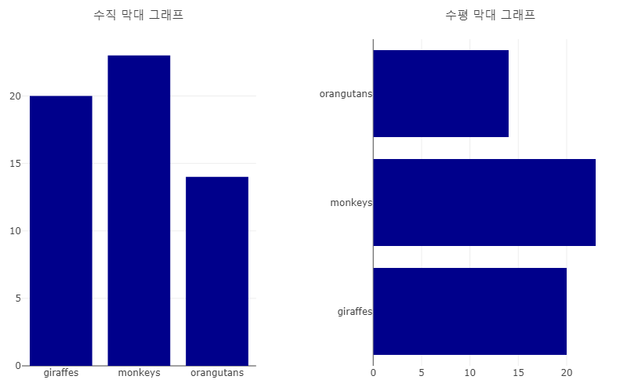

그림 IV-1. 수평 막대그래프와 수직 막대그래프

스택 막대그래프와 그룹 막대그래프는 X축에 매핑된 이산형 변수들의 변량들에 추가적인 변량을 표현해야 할 때 사용하는 막대그래프이다. 스택 막대그래프는 하나의 막대를 또 다른 변수의 변량으로 구분하여 쌓아 올리는 누적 형태로 사용하는 방법이다. 스택 막대그래프는 하나의 변량에 대한 세부 변수의 구성 비율을 살펴보기 쉽다는 장점이 있다. 따라서 이 방법은 비교를 위한 시각화라기보다는 구성을 위한 시각화로도 볼 수 있다. 반면 그룹 막대그래프는 X축의 하나의 변량에 해당하는 또 다른 변수의 변량만큼의 막대를 묶어 그려주는 방법이다. 따라서 이 방법은 X축의 주 변량을 구성하는 세부 변량의 크기들을 서로 비교할 수 있고 주 변량의 세부 변량들끼리도 비교할 수 있다는 장점이 있지만 전체 데이터를 비교하기 어렵다는 단점도 있다.

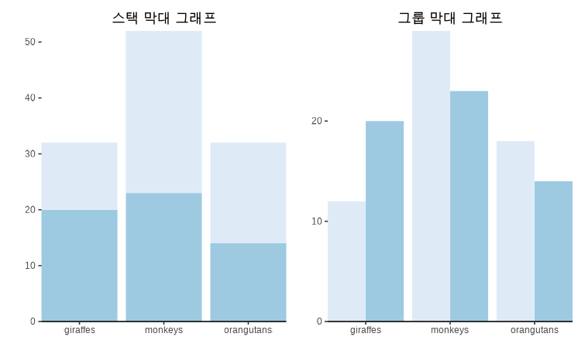

그림 IV-2. 스택 막대그래프와 그룹 막대그래프

막대그래프를 그릴 때는 다음과 같이 몇 가지 주의해아 할 점이 있다.

막대 사이의 간격을 잘 설정해야 한다. 앞 장에서 설명한 히스토그램은 일반적으로 연속형 변수에 대한 막대그래프이기 때문에 그 간격을 설정하지 않는다. 그 사이의 간격이 있다면 마치 연속형 변수에서 데이터가 없는 구간으로 오해될 수 있기 때문이다. 하지만 막대그래프는 이산형 데이터에 대한 그래프이기 때문에 각각의 이산형 변량들을 구분하기 위해 적절한 간격을 두어야 한다. 이 간격을 만들 때는 너무 좁은 간격을 두면 얼핏 보았을 때 데이터 변량의 구분이 어려울 수 있고 너무 넓으면 데이터 간격이 넓어 데이터의 비교에 어려움이 따를 수 있다. 보통 엑셀에서 자동으로 생성되는 막대그래프는 막대 너비의 30~40%의 여백을 둔다고 한다.

막대그래프는 데이터의 비교를 쉽게 하기 위해 막대의 크기대로 정렬하는 것이 좋다. 하지만 이산형 변수의 변량값 자체에 의미가 있는 경우는 정렬하지 않는 경우도 많이 있다. 예를 들어 이산형 변수가 1부터 5까지 중에 선택하는 리커르트 척도나 년도, 월과 같은 시간의 경우처럼 이산형 변수 자체의 순서가 있는 경우는 정렬하지 않는다.

막대의 기준선은 0부터 시작한다. 많은 경우 0부터 시작하는 막대그래프들의 크기 비교가 쉽지 않을 경우 기준선을 옮김으로써 비교가 도드라지게 시각화하는 경우가 있다. 예를 들어 어떤 두 개의 데이터가 하나는 98%, 하나는 99%라면 두 개의 막대 길이를 비교하기란 쉽지 않다. 그래서 기준선을 95%로 설정한다면 쉽게 비교될 수는 있겠지만 그 차이 때문에 사용자는 고작 1%의 차이를 매우 큰 차이로 오해하기 쉽다.

막대그래프에서 트레이스는 막대로 표현하고자 하는 하나의 이산형 변수로 설정한다. 수평 막대그래프나 수직 막대그래프는 단일 이산형 변수에 따른 연속형 변수의 표현에 사용되기 때문에 하나의 bar 트레이스로 표현이 가능하다. 하지만 스택 막대그래프나 그룹 막대그래프는 추가적인 이산형 변수가 필요하기 때문에 bar 트레이스를 추가함으로서 그려진다.

plotly에서 막대그래프를 그리기 위해서는 bar 트레이스를 사용한다. 스택 막대그래프나 그룹 막대그래프의 경우는 추가적인 bar 트레이스를 add_trace()로 추가한 후 ‘layout’ 속성의 ’barmode’를 “stack”이나 “group”을 설정하여 스택 막대그래프나 그룹 막대그래프를 그릴 수 있다.

다음은 bar 트레이스에서 사용하는 주요 속성이다.

표 IV- 1. bar 트레이스의 주요 속성

| 속성 | | | 속성 설명 | 속성값(R 속성값) |
| --- | --- | --- | --- | --- |
| base | | | 막대가 그려지는 기본 위치 설정. | 수치나 좌표상의 변량값 |
| width | | | 막대의 두께(축의 단위) 설정 | 0보다 큰 수치나 수치 배열 |
| orientation | | | 막대의 표시 방향 설정 | "v" | "h" |
| marker | color | | 막대의 색상 설정 | 색상이나 색상 배열 |
| colorscale | | 색 스케일의 설정, marker.color가 수치형 배열일 경우에만 효과가 있음. 'colorscale'은 rgb, rgba, hex, hsl, hsv, 문자형 색 이름의 배열이여야 함. 이러한 'colorscale' 배열 대신 팔레트 이름을 쓸 수 있음 | 컬러스케일 |
| line | color | 막대 선 색을 설정. | 색상이나 색상 배열 |
| colorscale | 마커 선의 색 스케일의 설정 | 컬러스케일 |
| reversescale | True일 경우, 막대 선 색상 매핑을 역순으로 바꿈 | 논리값 |
| width | px 단위의 선 두께 설정 | 0보다 큰 수치나 수치 배열 |
| opacity | | 막대의 투명도 설정 | 0과 1사이의 수치나 배열 |
| pattern | bgcolor | 패턴의 배경 색 설정 | 색상이나 색상 배열 |
| fgcolor | 패턴의 전경 색 설정 | 색상이나 색상 배열 |
| fgopacity | 패턴 전경 투명도 설정 | 0과 1사이의 수치 |
| fillmode | marker.color가 배경으로 사용되는지 전경으로 사용되는 지를 설정 | "replace" | "overlay" |
| shape | 패턴이 채워질 모양 설정 | "" | "/" | "\" | "x" | "-" | "|" | "+" | "." |
| size | 픽셀 단위로 패턴이 채우질 크기의 설정 | 0보다 큰 수치나 수치 배열 |
| reversescale | | True일 경우, 막대 색상 매핑을 역순으로 바꿈 | 논리값 |
| insidetextanchor | | | 박스 안쪽에 위치하는 텍스트의 위치 설정 | "end" | "middle" | "start" |

다음은 bar 트레이스에서 사용되는 ’layout’의 주요속성이다.

표 IV- 2. bar 트레이스와 관련된 주요 layout 속성

| 속성 | 속성 설명 | 속성값(R 속성값) |
| --- | --- | --- |
| bargap | 막대 사이의 간격 설정 | 0과 1사이의 수치 |
| bargroupgap | 막대 그룹내의 막대사이의 간격 설정 | 0과 1사이의 수치 |
| barmode | 막대 그래프 모드 설정 | "stack" | "group" | "overlay" | "relative" |
| barnorm | 막대 트레이스의 표준화 방법 설정 | "" | "fraction" | "percent" |

### 수직 막대그래프

다음의 코드는 대학의 계열별 취업률의 평균에 대한 수직 막대그래프를 그리는 R과 python의 코드이다. 대학의 계열은 총 7개의 이산형 변수이고 취업률은 0에서부터 100까지의 연속형 변수이다. 따라서 X축에는 대학의 계열을 매핑시키고 Y축에 취업률을 매핑시키는 bar 트레이스로 그릴 수 있다. 여기에 데이터를 표시하기 위해 ‘text’ 속성과 ‘textposition’ 속성을 설정하였고 소수점 한자리만 표현하기 위해 ‘texttemplate’를 설정하였다. 또 Y축에 매핑되는 데이터는 백분율 데이터이기 때문에 ’ticksuffix’ 속성을 사용하여 눈금 라벨의 접미어를 “%”로 설정하였다.

* R

R에서 bar 트레이스를 만들기 위해서는 add_trace(type = 'bar', ...)를 사용하거나 add_bars()를 사용한다.

df_취업률 |> group_by(대계열) |>  
 summarise(취업률 = mean(취업률_계)) |>   
 plot_ly() |>  
 ## bar 트레이스 추가  
 add_trace(type = 'bar', x = ~대계열, y = ~취업률,  
 ## text와 textposition 설정  
 text = ~취업률, textposition = 'inside',   
 ## textemplate 설정  
 texttemplate = '%{y:.1f}') |>  
 layout(title = '계열별 취업률 평균',   
 ## 눈금 접미어 설정  
 yaxis = list(ticksuffix = '%'),  
 margin = margins_R)

* python

python에서 bar 트레이스를 만들기 위해서는 add_trace()에 plotly.graph_object.Bar()를 사용하거나 plotly.express.bar()를 사용한다.

df_취업률_대계열평균 = df_취업률.groupby('대계열').agg(취업률 = ('취업률_계', 'mean'))  
  
fig = go.Figure()  
  
## bar 트레이스 추가  
fig.add_trace(go.Bar(  
 x = df_취업률_대계열평균.index, y = df_취업률_대계열평균['취업률'],   
 ## text 설정  
 text = df_취업률_대계열평균['취업률'],   
 ## textposition, textemplate 설정  
 textposition = 'inside', texttemplate = '%{y:.1f}'))  
  
fig.update_layout(title = dict(text = '계열별 취업률 평균', x = 0.5),   
 yaxis = dict(ticksuffix = '%'))  
  
fig.show()

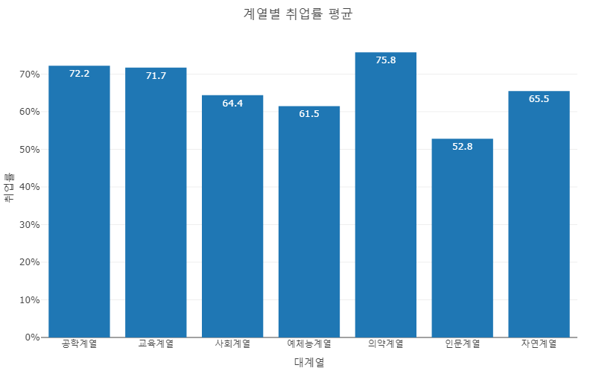

실행결과 IV-1. R의 수직 막대그래프

## 정렬 막대그래프

비교를 위해 사용하는 막대그래프는 특정한 이산형 변수에 의한 비교 데이터를 정렬한 후에 가장 높은 순서부터 혹은 가장 낮은 순서부터 그릴 때 가장 효과가 크다. 앞의 취업률 막대그래프와 같이 비교에 사용되는 변수의 변량이 많지 않은 경우는 따로 정렬을 하지 않아도 데이터의 크기를 비교하기 쉽지만 사용되는 변수의 변량이 많은 경우는 데이터 크기를 비교하기 어렵다. 이럴 경우에는 막대의 순서를 데이터의 크기별로 정렬해 주는 것이 데이터를 비교하는 데 효과적이다. 이렇게 막대의 순서를 정렬해주기 위해서는 데이터 자체의 순서를 정렬한 후 막대그래프를 그리는 방법도 있고, plotly에서 제공하는 막대 정렬 속성을 사용하는 방법이 있다.

plolty의 bar 트레이스에서 막대의 순서를 정렬하기 위해 layout의 축(xaxis, yaxis) 속성의 하위 속성인 ‘categoryorder’를 사용할 수 있다. ’categoryorder’에는 여러 가지 속성값이 있는데 “total ascending”과 “total descending”는 전체 데이터의 오름차순과 내림차순으로 정렬, “category ascending”과 “category descending”은 변량의 이름으로 정렬, “array”는 사용자가 원하는 정렬 순서를 ’categoryarray’ 속성을 사용해서 지정해줄 수 있다.

코로나19 데이터 세트에서 인구 100명당 완전 백신 접종자의 수가 가장 많은 10개의 국가를 시각화하기 위해서는 먼저 인구 100명당 완전 백신 접종자를 내림차순으로 정렬하고 이중 상위 10개국에 대해 막대그래프를 그리는 R과 python 코드는 다음과 같다. 여기서 인구수가 너무 적은 국가는 백신접종률에 의미가 떨어지기 때문에 인구수가 천만 명 이상의 국가를 대상으로 하였고, ’texttemplate’를 사용하여 표시되는 데이터에 “%”를 붙여주었고 정렬을 위해 ’categoryorder’를 “total desceding”으로 설정하여 정렬하였다.

* R

## 인구수가 백만명 이상의 국가중에 인구백명당접종완료율 top 10 필터링  
vaccine_top10 <- df_covid19_stat |>  
 filter(인구수 > 10000000) |>  
 top_n(10, 인구백명당백신접종완료율)  
  
vaccine_top10 |>   
 plot_ly() |>  
 add_trace(type = 'bar',   
 x = ~location, y = ~인구백명당백신접종완료율,  
 color = ~continent, text = ~인구백명당백신접종완료율,   
 textposition = 'outside', texttemplate = '%{text}%',   
 textfont = list(color = 'black')) |>  
 layout(title = '완전 백신 접종률 상위 top 10 국가',   
 xaxis = list(title = '국가명', categoryorder = 'total descending'),   
 yaxis = list(title = '백신접종완료율', ticksuffix = '%'),   
 margin = margins_R)

* python

python의 bar 트레이스는 앞서 scatter 트레이스에서와 마찬가지로 색상을 지정하는 ‘color’ 속성에 배열이나 리스트를 설정할 수 없다. 따라서 for 루프를 사용하여 각각의 대륙별로 색상을 설정한 bar 트레이스를 추가하는 형태로 만들어야 한다.

## 인구수가 백만명 이상의 국가중에 인구백명당접종완료율 top 10 필터링  
vaccine_top10 = df_covid19_stat.loc[df_covid19_stat['인구수'] > 10000000].sort_values(by=['인구백명당백신접종완료율'], ascending=False).head(10).reset_index()  
  
fig = go.Figure()  
  
for continent, group in vaccine_top10.groupby('continent'):  
 fig.add_trace(go.Bar(  
 x = group['location'], y = group['인구백명당백신접종완료율'],   
 name = continent,  
 text = group['인구백명당백신접종완료율'], textposition = 'outside', texttemplate = '%{text}%',   
 textfont = dict(color = 'black')))  
   
fig.update_layout(title = dict(text = '완전 백신 접종률 상위 top 10 국가', x = 0.5),   
 xaxis = dict(title = '국가명', categoryorder = 'total descending'),   
 yaxis = dict(title = '백신접종완료율', ticksuffix = '%'),   
 margin = margins_P)  
  
fig.show()

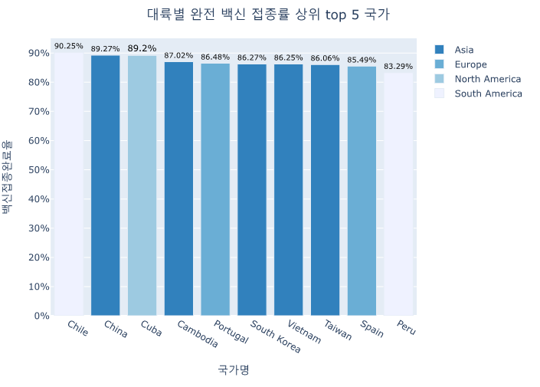

실행결과 IV-2. python의 정렬 막대그래프

## 수평 막대그래프

앞서 살펴본 전 세계 국가 중 백신 접종률 top 10은 백신 접종의 전체 현황은 살펴볼 수 있지만 각 대륙별 현황은 알아보기 어렵다. 이렇게 비교가 필요한 그룹 간의 데이터를 비교하기 위해서는 각 그룹별로 데이터를 먼저 전처리한 후 이 데이터를 사용해 시각화하는 방법을 사용해야 한다. 이번에는 각 대륙별로 그룹화된 백신 접종률 top 5를 비교해보자.

이를 위해서는 먼저 데이터를 전처리해야 한다. 각 대륙별로 그룹화하여 이 그룹별로 top 5를 산출해준다. 이 시각화는 앞선 시각화와는 몇 가지 차이가 있는데, 가장 큰 차이는 수평 막대그래프라는 점이다. 각 대륙별 top 5를 산출하면 6 대륙의 5개 국가이기 때문에 30개 국가가 산출되게 된다. 하지만 앞서와 같이 인구수가 너무 작은 국가를 제외하다 보니 오세아니아 대륙은 1개 국가만이 필터링되어 총 26개국이 나오게 된다. 이렇게 많은 막대를 표현하기에는 좌우 폭이 너무 좁다. 따라서 앞서 설명한 바와 같이 표현되는 변량의 수가 많은 막대그래프는 수평 막대그래프로 표현하는 것이 효과적이다.

plolty에서 수평 막대그래프를 그리기 위해서는 bar 트레이스의 ’orientation’을 “v”로 설정해야 한다. 또 이산형 변수를 Y축에 매핑시키고 연속형 변수를 X축에 매핑시켜 일반적인 막대그래프의 매핑과 반대로 설정해야 한다.

또 하나의 차이는 각 대륙별로 그룹화하기 위해 하나의 추가적 열을 생성하였다. plotly에서는 두 개의 열에 대한 정렬을 사용할 수 없기 때문에 시각화할 순서를 미리 정해주는 순차 번호가 기록되는 열이다. 이 번호를 사용하여 국가를 정렬함으로써 대륙별 백신 접종률의 상위 top 5 국가들에 대한 시각화가 완성된다. 이 순차 번호 열을 Y축에 매핑했기 때문에 Y축에 표시되는 문자열을 설정하기 위해 ‘ticktext’와 ’tickvals’ 속성을 설정하였다. 또 X축에 여유를 주기 위해 ’layout’의 ’xaxis’를 0부터 105까지로 설정하였고, Y축에 눈금 라벨을 설정하기 위해 ’tickvals’와 ’ticktext’를 설정하였다.

* R

## 대륙별 백신접종완료율 top 5 필터링  
vaccine_top5_by_continent <- df_covid19_stat |>  
 filter(인구수 > 10000000, !is.na(continent)) |>  
 group_by(continent) |>  
 top_n(5, 인구백명당백신접종완료율) |>  
 arrange(continent, desc(인구백명당백신접종완료율)) |>  
 ungroup() |>  
 mutate(seq = as.factor(seq(1:n())))  
  
vaccine_top5_by_continent |>   
 plot_ly() |>  
 add_trace(type = 'bar',   
 y = ~seq, x = ~인구백명당백신접종완료율,  
 color = ~continent,   
 text = ~인구백명당백신접종완료율, textposition = 'outside',   
 texttemplate = '%{text}%',   
 textfont = list(color = 'black'),   
 orientation = 'v'  
 ) |>  
 layout(title = '대륙별 완전 백신 접종률 상위 top 5 국가',   
 xaxis = list(title = '백신접종완료율',   
 ticksuffix = '%', range = c(0, 105)),   
 yaxis = list(title = '', autorange = 'reversed',   
 tickvals = ~seq, ticktext = ~location),   
 margin = margins_R, size = list(height = 900)  
)

* python

## 대륙별 백신접종완료율 top 5 필터링  
vaccine_top5_by_continent = df_covid19_stat.loc[df_covid19_stat['인구수'] > 10000000].sort_values(by=['continent', '인구백명당백신접종완료율'], ascending=False).groupby('continent').head(5).reset_index()  
  
fig = go.Figure()  
  
for continent, group in vaccine_top5_by_continent.groupby('continent'):  
 fig.add_trace(go.Bar(  
 y = group['location'], x = group['인구백명당백신접종완료율'],   
 name = continent,  
 text = group['인구백명당백신접종완료율'], textposition = 'outside', texttemplate = '%{text}%',   
 textfont = dict(color = 'black'), orientation = 'h'))  
   
fig.update_layout(title = dict(text = '대륙별 완전 백신 접종률 상위 top 5 국가', x = 0.5),  
 xaxis = dict(title = '백신접종완료율',   
 ticksuffix = '%', range = (0, 105)),   
 yaxis = dict(title = '', autorange = 'reversed'),   
 margin = margins_P, height = 800)  
   
fig.show()

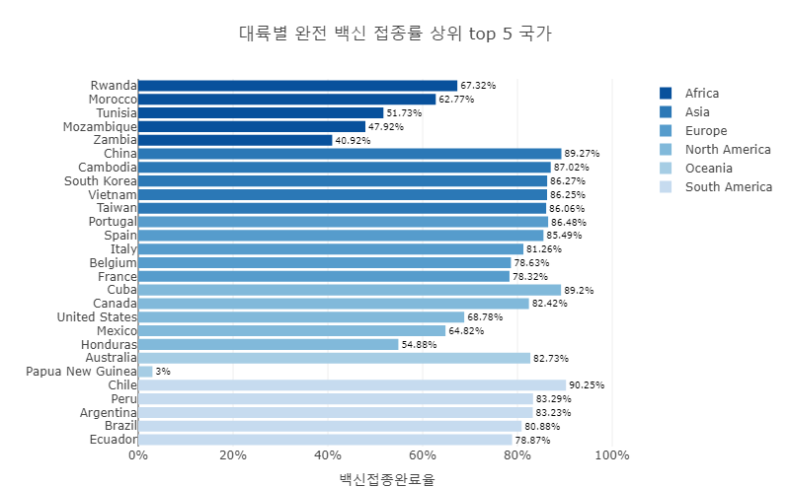

실행결과 IV-3. R의 정렬 막대그래프

## 그룹 막대그래프

앞에서 그린 수평 막대그래프는 대륙별로 그룹화되어 있긴 하지만, 전체 데이터를 하나의 데이터프레임으로 만들고 표시될 순서를 열로 만들어 마치 그룹 막대그래프처럼 보이게 만든 단순 수평 막대그래프이다. 하지만 그룹 막대그래프는 일반적으로 긴 형태의 데이터보다는 넓은 형태의 데이터에 적합한 시각화이다. 각각의 열로 표현된 bar 트레이스를 여러 개 추가함으로써 그룹 막대그래프를 그린다.

다음은 대학의 계열에 따른 과정별 그룹 막대그래프를 그리는 R과 python 코드이다. 우선 그룹 막대그래프를 그리기 위해서 먼저 긴 형태의 취업률 데이터프레임 중 시각화에 필요한 데이터만으로 그룹화하고 그룹별로 평균값을 산출한다.이 데이터를 다시 넓은 형태로 만들어서 ‘전문대학과정’, ‘대학과정’, ‘대학원과정’의 세 개의 열을 가지는 넓은 데이터프레임을 만든다. 이 넓은 데이터프레임의 각 열을 Y축으로 매핑하는 세 개의 bar 트레이스를 하나의 plotly 객체에 추가해주고 ’layout’ 속성의 ’barmode’를 “group”으로 설정해서 그룹 막대그래프를 만든다. 추가적으로 ’bargroupgap’을 0.2로 설정해주었는데 막대 그룹 내의 막대 간의 간격을 설정해주었다. 만약 ’bargroupgap’이 설정되지 않는다면 막대 그룹 내의 막대들은 서로 붙어서 표현된다.

* R

## 계열별 취업률을 넓은 데이터 형태로 전처리  
취업률_by_계열 <- df_취업률 |>  
 group_by(과정구분, 대계열) |>  
 summarise(취업률 = mean(취업률_계)) |>  
 pivot_wider(names_from = 과정구분, values_from = 취업률)   
   
취업률_by_계열 |> plot_ly() |>   
 ## 과정별로 bar 트레이스 추가  
 add_trace(type = 'bar', x = ~대계열, y = ~ 전문대학과정, name = '전문대학과정') |>   
 add_trace(type = 'bar', x = ~대계열, y = ~ 대학과정, name = '대학과정') |>  
 add_trace(type = 'bar', x = ~대계열, y = ~대학원과정, name = '대학원과정') |>  
 ## barmode, bargroupgap 설정  
 layout(barmode = 'group', bargroupgap = 0.2,  
 title = '계열별 교육과정별 취업률 평균',  
 margin = margins_R)

* python

## 계열별 취업률을 넓은 데이터 형태로 전처리  
취업률_by_계열 = df_취업률.groupby(['과정구분', '대계열']).agg(취업률 = ('취업률_계', 'mean')).reset_index().pivot(index = '대계열', columns='과정구분', values='취업률')  
취업률_by_계열  
  
fig = go.Figure()  
  
## 과정별로 bar 트레이스 추가  
fig.add_trace(go.Bar(  
 x = 취업률_by_계열.index,   
 y = 취업률_by_계열['전문대학과정'],   
 name = '전문대학과정'))  
  
fig.add_trace(go.Bar(  
 x = 취업률_by_계열.index,   
 y = 취업률_by_계열['대학과정'],   
 name = '대학과정'))  
  
fig.add_trace(go.Bar(  
 x = 취업률_by_계열.index,   
 y = 취업률_by_계열['대학원과정'],   
 name = '대학원과정'))  
  
## barmode, bargroupgap 설정  
fig.update_layout(barmode = 'group', bargroupgap = 0.2,  
 title = '계열별 교육과정별 취업률 평균',  
 title_x = 0.5, margin = margins_P)  
  
fig.show()

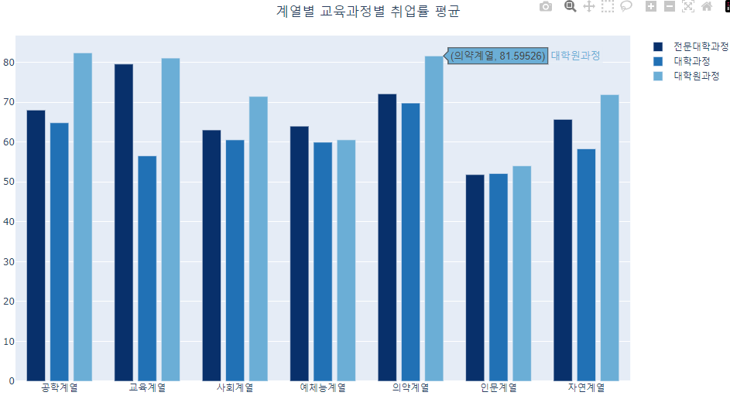

실행결과 IV-4. python의 정렬 막대그래프

## 이중 축 막대그래프

시각화하다 보면 하나의 그래프에 여러 개의 데이터를 표현해야 하는 경우가 많다. 서로 다른 데이터를 표현하는데 동일한 트레이스를 사용할 수도 있고 다른 트레이스를 혼용할 수도 있다. 흔하게 사용되는 경우가 막대그래프와 선 그래프를 혼용하는 경우이다. 이렇게 하나 이상의 트레이스를 사용하는 경우에는 보통 X, Y축 중 한 축의 스케일은 공유하지만 나머지 한 축은 각각의 데이터에 대한 스케일을 가질 수 있다. 따라서 추가적인 축의 설정이 필요하다. plotly에서 기본적으로 설정되는 X축은 ‘xaxis’, Y축은 ‘yaxis’로 ’layout’ 속성에서 설정이 가능하다. 여기에 추가로 설정하는 축은 뒤에 숫자를 붙여 설정할 수 있다. X축이나 Y축에 추가적인 축 설정을 하기 위해서는 ‘layout’에서 ’xaxis2’나 ’yaxis2’ 속성을 설정한다. 이렇게 설정된 추가 축은 해당 축을 사용하는 트레이스의 ‘xaxis’나 ’yaxis’ 속성에 ‘layout’에 설정한 추가 축의 이름을 매칭하여 서로 참조하도록 매칭한다. 트레이스에서 ’xaxis’와 ’yaxis’에 “x2”, “y2”로 설정하면 ’layout’의 ’xaxis2’, ’yaxis2’에 매칭되도록 설계되어 있다.

추가적인 축이 표현되는 데에는 ’overlaying’과 ’side’의 두 가지 속성의 설정이 필요하다. ’overlaying’은 기존 디폴트 축의 표시 범위에 겹쳐서 두 번째 축이 표시되고 ’side’는 표현되는 곳을 지정하도록 하는 방법이다.

이중 축의 사례를 살펴보기 위해 앞에서 그렸던 완전 백신 접종률 상위 10 국가 막대그래프에 인구 10만 명당 사망자수를 점으로 표시하는 scatter 트레이스를 추가해보도록 하겠다. 백신 접종률의 Y축 스케일은 0%부터 100%까지의 스케일을 가지지만 해당 국가의 인구 10만 명당 사망자수는 0.3부터 281까지의 스케일을 가지기 때문에 추가적인 Y축이 필요하게 된다. 따라서 인구 10만 명당 사망자수를 표시하는 add_trace()의 ‘yaxis’ 속성에 “y2”를 설정하여 추가적인 축을 사용하는 트레이스로 설정한다. 트레이스에서 설정한 ‘y2’는 ’layout’의 ’yaxis2’에 매핑되어 사용된다. 그리고 ’overlaying’ 속성에 “y”를 설정하여 Y축에 오버레이되는 축이라는 점을 설정하였고 ’side’를 “right”로 설정하여 ’yaxis2’가 오른쪽에 표시되도록 설정하였다. 두 번째 Y축의 설정으로 인해 범례와의 간격이 좁아졌다. 그래서 범례를 조금 오른쪽으로 옯겨주었다.

* R

vaccine_top10 |>   
 plot_ly() |>  
 ## bar 트레이스 추가  
 add_trace(type = 'bar',  
 x = ~location, y = ~인구백명당백신접종완료율,  
 color = ~continent, text = ~인구백명당백신접종완료율,   
 textposition = 'outside', texttemplate = '%{text}%',  
 textfont = list(color = 'black')) |>  
 ## markers+text 모드인 scatter 트레이스 생성  
 add_trace(type = 'scatter', mode = 'markers+text',   
 ## yaxis를 "y2"로 설정  
 name = '10만명당 사망자수', yaxis = "y2",  
 x = ~location,   
 y = ~십만명당사망자수, text = ~round(십만명당사망자수, 1),   
 textposition = 'top'  
 )|>  
 layout(title = '완전 백신 접종률 상위 top 10 국가',   
 xaxis = list(title = '국가명', categoryorder = 'total descending'),   
 yaxis = list(title = '백신접종완료율',   
 ticksuffix = '%'),  
 ## y2 축의 설정  
 yaxis2 = list(title = '인구10만명당 사망자수',   
 side = "right", overlaying = "y",  
 range = c(0, 300), ticksuffix = '명'),  
 margin = margins_R, legend = list(x = 1.1))

* python

fig = go.Figure()  
  
## bar 트레이스 추가, 색상 설정을 위해 continent로 그룹화하고 for 루프 실행  
for 대륙, group in vaccine_top10.groupby('continent'):  
 fig.add_trace(go.Bar(  
 x = group['location'], y = group['인구백명당백신접종완료율'],   
 name = 대륙,  
 text = group['인구백명당백신접종완료율'], textposition = 'outside', texttemplate = '%{text}%',   
 textfont = dict(color = 'black')))  
  
## markers+text 모드인 scatter 트레이스 생성  
fig.add_trace(go.Scatter(mode = 'markers+text',   
 ## yaxis를 "y2"로 설정  
 name = '10만명당 사망자수', yaxis = "y2",  
 x = vaccine_top10['location'],   
 y = vaccine_top10['십만명당사망자수'],   
 text = round(vaccine_top10['십만명당사망자수'], 1),   
 textposition = 'top center'))  
   
fig.update_layout(title = dict(text = '완전 백신 접종률 상위 top 10 국가와 십만명당 사망자수', x = 0.5),   
 xaxis = dict(title = '국가명', categoryorder = 'total descending'),   
 yaxis = dict(title = '백신접종완료율',   
 ticksuffix = '%'),   
 ## y2 축의 설정  
 yaxis2 = dict(title = '인구10만명당 사망자수',   
 side = "right", overlaying = "y",  
 range = (0, 300), ticksuffix = '명'),  
 margin = dict(r = 100, t = 50),   
 legend = dict(x = 1.1))  
   
fig.show()

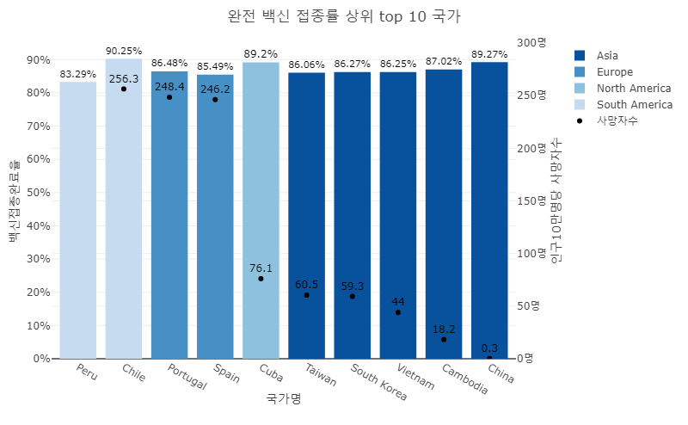

실행결과 IV-5. R의 이중 축 막대그래프

백신 접종 완료율과 인구 10만 명당 사망자 수를 동시에 표기해보니 포르투갈, 칠레, 스페인, 아르헨티나는 높은 백신 접종률에도 불구하고 10만 명당 200명 이상의 사망자가 나왔다. 하지만 쿠바, 우리나라, 캄보디아, 호주등의 국가는 높은 접종률을 보이면서 10만 명당 사망자수도 낮게 나타난다.

앞서 그렸던 대륙별 완전 백신 접종률 상위 top 5 국가에 인구 10만 명당 사망률을 추가로 표시하고 축을 추가하는 방법은 다음과 같다.

* R

vaccine_top5_by_continent |>   
 plot_ly() |>  
 ## bar 트레이스 추가  
 add_trace(type = 'bar',   
 y = ~seq, x = ~인구백명당백신접종완료율, color = ~continent,   
 text = ~인구백명당백신접종완료율, textposition = 'outside',   
 texttemplate = '%{text}%',   
 textfont = list(color = 'black'), orientation = 'v'  
 ) |>  
 ## markers+text 모드인 scatter 트레이스 생성  
 add_trace(type = 'scatter', mode = 'markers+text',   
 ## xaxis를 "x2"로 설정  
 name = '사망자수', xaxis = "x2",  
 y = ~seq, x = ~십만명당사망자수, color = I('black'),  
 text = ~round(십만명당사망자수, 1),   
 textposition = 'middle right')|>  
 layout(barmode = 'group',   
 title = list(text = '대륙별 완전 백신 접종률 상위 top 5 국가',   
 y = 0.97, yref = 'container'),   
 xaxis = list(title = '백신접종완료율', range = c(0, 105),   
 ticksuffix = '%'),   
 yaxis = list(title = '', autorange = 'reversed',   
 tickvals = ~seq, ticktext = ~location),   
 ## xaxis2 축의 설정  
 xaxis2 = list(title = list(text = '인구10만명당 사망자수',   
 standoff = 1),   
 side = "top", overlaying = "x",  
 range = c(0, 700), ticksuffix = '명'),  
 margin = list(r = 100, t = 80),   
 size = list(height = 900))

* python

fig = go.Figure()  
  
## bar 트레이스 추가, 색상 설정을 위해 continent로 그룹화하고 for 루프 실행  
for continent, group in vaccine_top5_by_continent.groupby('continent'):  
 fig.add_trace(go.Bar(  
 y = group['location'], x = group['인구백명당백신접종완료율'],   
 name = continent,  
 text = group['인구백명당백신접종완료율'], textposition = 'outside', texttemplate = '%{text}%',   
 textfont = dict(color = 'black'), orientation = 'h'  
 ))  
   
## markers+text 모드인 scatter 트레이스 생성  
fig.add_trace(go.Scatter(mode = 'markers+text',   
 ## xaxis를 "x2"로 설정  
 xaxis = "x2",  
 name = '사망자수',  
 x = vaccine_top5_by_continent['십만명당사망자수'],   
 y = vaccine_top5_by_continent['location'], text = round(vaccine_top5_by_continent['십만명당사망자수'], 1),   
 textposition = 'middle right'))  
   
fig.update_layout(title = dict(text = '대륙별 완전 백신 접종률 상위 top 5 국가', x = 0.5),  
 xaxis = dict(title = '백신접종완료율',   
 ticksuffix = '%', range = (0, 105)),  
 ## xaxis2 축의 설정  
 xaxis2 = dict(title = dict(text = '인구10만명당 사망자수', standoff = 1),   
 side = "top", overlaying = "x",  
 range = (0, 700), ticksuffix = '명'),  
 yaxis = dict(title = '', autorange = 'reversed'),   
 margin = dict(r = 100, t = 80), height = 800)  
  
fig.show()

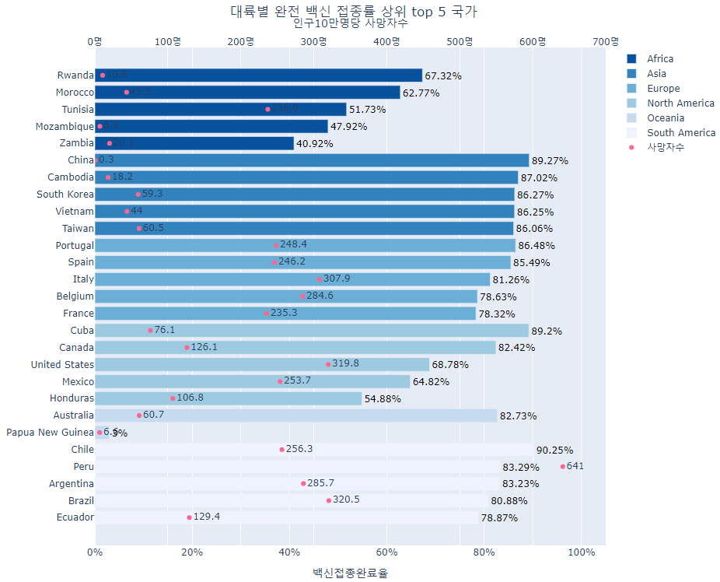

실행결과 IV-6. python의 이중 축 막대그래프 2

# 롤리팝 그래프

보통 우리가 보는 시각화는 인쇄물 형태이든, 웹 브라우저 등의 모니터 화면으로 보든, 좌우의 확장보다는 상하의 확장에 더 유연하다. 따라서 좌우로 배치되는 막대가 많이 지면 막대의 시각화가 효율적이지 않기 때문에 상하로 배치되는 수평형 막대그래프의 사용이 효율적이다. 하지만 한눈에 보이는 추세와 비교를 같이 표시하기 위해서는 세로로 긴 형태가 적절치 않은 경우가 있다. 따라서 막대의 너비를 최소화한 직선의 형태로 표현한 막대그래프를 롤리팝 그래프라고 한다.

롤리팝 그래프는 막대사탕의 상품명에서 유래된 그래프이다. 막대그래프와 유사하지만, 그 표현을 막대가 아닌 막대 사탕처럼 점과 직선을 사용하여 표현한다는데에서 유래했다. 점으로 표시된 데이터로부터 축까지를 선으로 이어 데이터를 표현하는 방식의 그래프이다.

plotly에서는 이 롤리팝 그래프를 트레이스로 제공하지는 않는다. 따라서 롤리팝 그래프를 그리기 위해서는 scatter 트레이스의 ’markers’와 scatter 트레이스의 선이 아닌 도형으로서의 선을 축까지 그려줌으로서 만들 수 있다. 점을 그리는 scatter 트레이스는 R과 python이 유사한 방법을 사용하지만 선 도형을 넣는 것은 다소 차이가 있다. 다음은 앞서 아시아 지역 국가들의 십만 명당 사망자수가 표현된 대륙별 백신 접종율을 롤리팝 그래프로 그린 R과 python 코드이다.

* R

R에서 도형으로서의 선은 add_segments()를 사용하거나 add_annotations()의 type 속성을 “line”으로 설정하여 그릴 수 있다. 롤리팝 그래프를 그리기 위해서 먼저 데이터를 전처리하였다. 아시아 지억 데이터로 필터링하였고 인구수도 5백만 명 이상의 국가로 한정하였다. 이후 plotly 객체를 초기화하였는데 모든 트레이스에서 공통적으로 사용하는 X축 매핑을 plot_ly()에 넣어주어 추가되는 트레이스에 중복적으로 설정되는 현상을 방지하였다. 다음으로 add_segments()로 수직선을 만들어주는데 ‘xend’는 X축에 매핑되는 값고 동일하게 하였고 Y축에 매핑되는 값은 선의 시작점인 ’y’를 국가별 인구 백명 당 접종 완료율로, 선의 끝점인 ’yend’는 0로 Y축까지 선이 그어지도록 설정하였다. 여기에 scatter 트레이스로 접종완료율과 십만명당 사망자수를 점으로 표시하였다. 마지막으로 ’layout’을 설정하는데 ’title’, ‘yaxis’, ‘xaxis’, ‘yaxis2’, ‘margin’, ‘legend’ 속성을 설정하였다.

## 롤리팝 그래프를 위한 데이터 전처리  
df_lolipop <- df_covid19_stat |>  
 filter(인구수 > 5000000, continent == 'Asia') |>  
 arrange(desc(인구백명당백신접종완료율))  
  
df_lolipop |>   
 plot_ly(x = ~reorder(location, desc(인구백명당백신접종완료율))) |>  
 ## 세그먼트 레이어 추가   
 add_segments(xend = ~reorder(location, desc(인구백명당백신접종완료율)),  
 y = ~인구백명당백신접종완료율,   
 yend = 0, color = I('gray'),   
 showlegend = FALSE) |>  
 ## markers 모드인 scatter 트레이스 추가  
 add_trace(type = 'scatter', mode = 'markers', name = '접종완료율',  
 y = ~인구백명당백신접종완료율, color = I('darkblue')) |>  
 add_trace(type = 'scatter', mode = 'markers',   
 symbol = I('circle-open'),  
 name = '사망자수', yaxis = "y2",  
 y = ~십만명당사망자수, color = I('black'),  
 text = ~round(십만명당사망자수, 1),   
 textposition = 'right')|>  
 layout(barmode = 'group',   
 title = list(text = '아시아 국가의 백신접종율',   
 y = 0.97, yref = 'container'),   
 yaxis = list(title = '백신접종완료율', range = c(0, 105),   
 ticksuffix = '%'),   
 xaxis = list(title = ''),  
 ## 두 번째 Y축의 설정  
 yaxis2 = list(title = list(text = '인구10만명당 사망자수',   
 standoff = 10),   
 side = "right", overlaying = "y",  
 range = c(0, 200), ticksuffix = '명'),  
 margin = margins_R,   
 legend = list(orientation = 'h', y = -0.5, x = 0.5,   
 yref = 'container', xanchor = 'center'),  
 showlegend = T)

* python

python에서 선 도형을 그리기 위해서는 add_shape()의 ‘type’을 ’line’으로 설정하고 X축의 시작점을 ’x0’, 끝점을 ‘x1’, Y축의 시작점을 ‘y0’, 끝점을 ‘y1’을 설정하여 그린다. 선의 속성을 설정하기 위해 ’line’ 속성의 하위 속성을 설정하였다. 다만 ‘x0’, ‘x1’, ‘y0’, ‘y1’는 벡터형 변수를 설정할 수 없기 때문에 for 루프를 사용하여 각각의 국가별로 선을 그려주었다. 이후 접종율과 사망자 수를 표시하는 scatter 트레이스를 추가해주었고 ’layout’ 속성으로 ‘title’, ‘xaxis’, ‘yaxis’, ‘yaxis2’, ‘margin’, ‘legend’, ’showlegend’를 설정해주었다.

## 롤리팝 그래프를 위한 데이터 전처리  
df_lolipop = df_covid19_stat.reset_index()  
  
df_lolipop = df_lolipop.loc[(df_lolipop['인구수'] > 5000000) & (df_lolipop['continent'] == 'Asia') & (df_lolipop['인구백명당백신접종완료율'].isna() == False)].sort_values(by = '인구백명당백신접종완료율', ascending=False)  
  
fig = go.Figure()  
  
## 라인 세그컨트 레이어를 추가  
for index, row in df_lolipop.iterrows():  
 fig.add_shape(type='line', xref='x', yref='y',  
 x0=row['location'], y0=0, x1=row['location'], y1=row['인구백명당백신접종완료율'],  
 line=dict(color='RoyalBlue',width=3))  
  
## markers 모드인 scatter 트레이스 추가  
fig.add_trace(go.Scatter(  
 mode = 'markers', name = '접종완료율',  
 x = df_lolipop['location'], y = df_lolipop['인구백명당백신접종완료율'],   
 marker = dict(color = 'darkblue', symbol = 0, size = 8) ))  
  
fig.add_trace(go.Scatter(  
 mode = 'markers', name = '사망자수',  
 x = df_lolipop['location'], y = df_lolipop['십만명당사망자수'], yaxis = "y2",  
 marker = dict(color = 'black', symbol = 100, size = 8) ))  
  
fig.update_layout(  
 title = dict(text = '아시아 국가의 백신접종율', x = 0.5),   
 xaxis = dict(title = ''),  
 yaxis = dict(title = '백신접종완료율', range = (0, 105),   
 ticksuffix = '%'),   
 ## 두 번째 Y축의 설정  
 yaxis2 = dict(title = dict(text = '인구10만명당 사망자수',   
 standoff = 10),   
 side = "right", overlaying = "y",  
 range = (0, 200), ticksuffix = '명'),  
 margin = margins_P, showlegend = True,  
 legend = dict(orientation = 'h', y = -0.5, x = 0.5, xanchor = 'center'))  
   
fig.show()

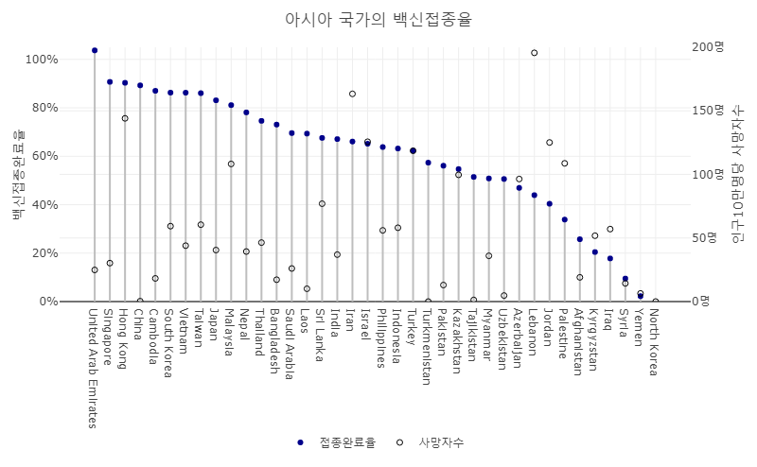

실행결과 IV-7. R의 롤리팝 그래프

# 레이더 차트

레이더 차트(Radar Chart)는 특정 객체나 이벤트의 여러 평가 항목에 따른 평가 결과를 시각화할 때 주로 사용된다. 평가 항목 수에 따른 다각형을 중심으로부터 측정 단위에 따라 일정 간격으로 칸을 나누어, 평가 항목 간 결과를 한눈에 볼 수 있도록 해주는 차트이다. 원점을 중심으로 둥글게 펼쳐진 각각의 데이터 축에 표현되다 보니 마치 레이더망과 같이 생겨 붙여진 이름이다. 여러 측정 항목을 함께 겹쳐 놓아 비교하기에도 편리하고 항목 간 비율뿐만 아니라 균형과 경향을 직관적으로 알 수 있어 편리하다.

plotly에서 레이더 차트를 그리는 타입이 레이다(radar) 트레이스가 아닌 scatterpolar 트레이스라는 이름의 트레이스를 사용한다. scatterploar 트레이스는 단지 레이더 차트를 그리기 위해 사용되는 트레이스가 아니고 축을 X, Y축이 아닌 각도(angular)와 반지름(radial)를 사용하는 극 좌표계(Ploar)를 사용하는 scatter 트레이스를 말한다. 따라서 ’mode’를 ’markers’나 ’text’로 사용하는 scatterpolar 트레이스를 사용할 수도 있다.

scatterpolar 트레이스에서 중요하게 사용되는 속성이 ‘theta’와 ’r’, ’fill’이다. ’theta’는 각도로 표현되는 축을 설정하는 속성으로 레이더 차트에서 평가 항목으로 설정해야 하는 변수나 벡터를 설정한다. ’r’은 반지름으로 표현되는 값을 설정하는 속성으로 레이더 차트에서 평가 항목의 측정값을 설정한다. ’fill’은 단색으로 채울 영역을 설정하는 속성이다. 이 속성은 “none”, “toself”, “tonext”의 세 가지 값을 가지는데, “toself”는 trace의 시작점과 끝점을 연결해 닫힌 모양으로 만들고 해당 트레이스 설정된 색을 채우고 트레이스가 여러 개일 경우 트레이스가 겹치는 곳의 색은 양 트레이스의 색이 겹쳐 표현된다. “tonext”도 시작점과 끝점을 연결해 닫힌 모양으로 만들고 내부를 채우는데 완전히 겹쳐는 트레이스의 색을 설정된 색을 사용한다는 것이 차이이다. “none”은 내부를 채우지 않는다.

다음은 scatterploar 트레이스에서 사용되는 주요 속성들이다.

표 IV- 3. scatterpolar 트레이스의 주요 속성

| 속성 | | | 속성 설명 | 속성값(R 속성값) |
| --- | --- | --- | --- | --- |
| mode | | | 스캐터 trace의 그리기 모드를 결정, 선, 점, 문자 중 하나가 오거나 +를 사용하여 두가지 이상을 동시에 표현할 수 있음 | 플래그 문자열. "lines", "markers", "text" 를"+"로 조합. 또는 "none". |
| r | | | 좌표계의 반지름 설정 | list, numpy array, or Pandas series of numbers, strings, or datetimes(dataframe column, list, vector) |
| r0 | | | r의 대안으로 r좌표계의 선형 공간을 만드는 시작좌표 설정 | 수치나 좌표상의 변량값 |
| dr | | | r0가 설정될 때 r좌표계의 간격 설정 | 수치 |
| theta | | | 각좌표의 설정 | list, numpy array, or Pandas series of numbers, strings, or datetimes(dataframe column, list, vector) |
| theta0 | | | theta의 대안으로 theta 좌표계의 선형 공간을 만드는 시각좌표 설정 | 수치나 좌표상의 변량값 |
| dtheta | | | theta0가 설정될때 theta 좌표계의 간격 설정 | 수치 |
| marker | color | | 마커의 색상 설정, 특정한 색상이나 colorscale의 최대값과 최소값(또는 marker.cmax와 marker.cmin)에 상대적으로 매핑되는 수치 배열이 설정될 수 있다. | 색상 또는 색상 배열 |
| colorscale | | 색 스케일의 설정, marker.color가 수치형 배열일 경우에만 효과가 있음. 'colorscale'은 rgb, rgba, hex, hsl, hsv, 문자형 색 이름의 배열이여야 함. 이러한 'colorscale' 배열 대신 팔레트 이름을 쓸 수 있음 | 컬러 스케일 |
| line | color | 마커 선 색을 설정. 특정한 색상이나 colorscale의 최대값과 최소값(또는 marker.cmax와 marker.cmin)에 상대적으로 매핑되는 수치 배열이 설정될 수 있다. | 색상 또는 색상 배열 |
| colorscale | 마커 선의 색 스케일의 설정, marker.line.color가 수치형 배열일 경우에만 효과가 있음. 'colorscale'은 rgb, rgba, hex, hsl, hsv, 문자형 색 이름의 배열이여야 함. 이러한 'colorscale' 배열 대신 팔레트 이름을 쓸 수 있음 | 컬러 스케일 |
| reversescale | True일 경우, 마커 선 색상 매핑을 역순으로 바꾼다. Marker.line.color가 수치형 배열일 경우에만 효과를 낸다. | 논리값 |
| width | px 단위의 선 두께 설정 | 0과 같거나 큰 수치나 수치 배열 |
| opacity | | 마커의 투명도 설정 | 0과 같거나 큰 수치나 수치 배열 |
| reversescale | | True일 경우, 마커 색상 매핑을 역순으로 바꾼다. Marker.line.color가 수치형 배열일 경우에만 효과를 낸다. | 논리값 |
| size | | px 단위의 마커 크기 설정 | 0과 같거나 큰 수치나 수치 배열 |
| symbol | | 마커 형태(symbol) 타입을 설정. 기본 도형의 번호에 100을 더하면 '-open'형 심볼 이름이 되고, 200을 더하면 '-dot'형 심볼 이름이 되고, 300을 더하면 '-open-dot'으로 심볼이름이 설정됨 | 열거형 타입 또는 열거형 타입 배열 |
| line | color | | 선의 색을 설정 | 색상 |
| dash | | 선의 타입을 설정, 선 타입 이름을 설정("solid", "dot", "dash", "longdash", "dashdot", or "longdashdot")하거나 px단위의 점선 길이 리스트를 설정 | 문 |
| shape | | 라인 모양을 결정함. 'spline'은 spline 보간법을 사용한 선을 그림. 다른 값은 단계 형태의 선 값( "hv" | "vh" | "hvh" | "vhv" )을 가짐 | "linear" | "spline" |
| smoothing | | shape가 spline일 경우 평활 정도를 설정 | 0부터 1.3사이의 수치 |
| width | | px 단위의 선 두께 설정 | 0과 같거나 큰 수치 |
| connectgaps | | | 데이터간의 갭을 연결할지 여부를 결정 | 논리값 |
| fill | | | 내부 색상의 채워지는 형태 설정 | "none" | "toself" | "tonext" |
| fillcolor | | | 라인 색, 마커 색, 마커 라인 색의 내부 색상 설정 | 색상 |

plotly에서 scatterploar 트레이스를 사용할 때는 지금까지 사용했던 X, Y축의 데카르트 좌표계가 아닌 극좌표계(polar)를 사용하기 때문에 ‘layout’을 설정할 때 축 설정과 관련한 속성들이 다소 차이가 있다. 극좌표계는 ’layout’ 속성의 ‘polar’ 속성으로 설정한다. ‘polar’ 좌표도 ’angularaxis’와 ’radialaxis’의 두 개의 축으로 구성된다. 다음의 그림은 극좌표계의 주요 구성을 보인다.

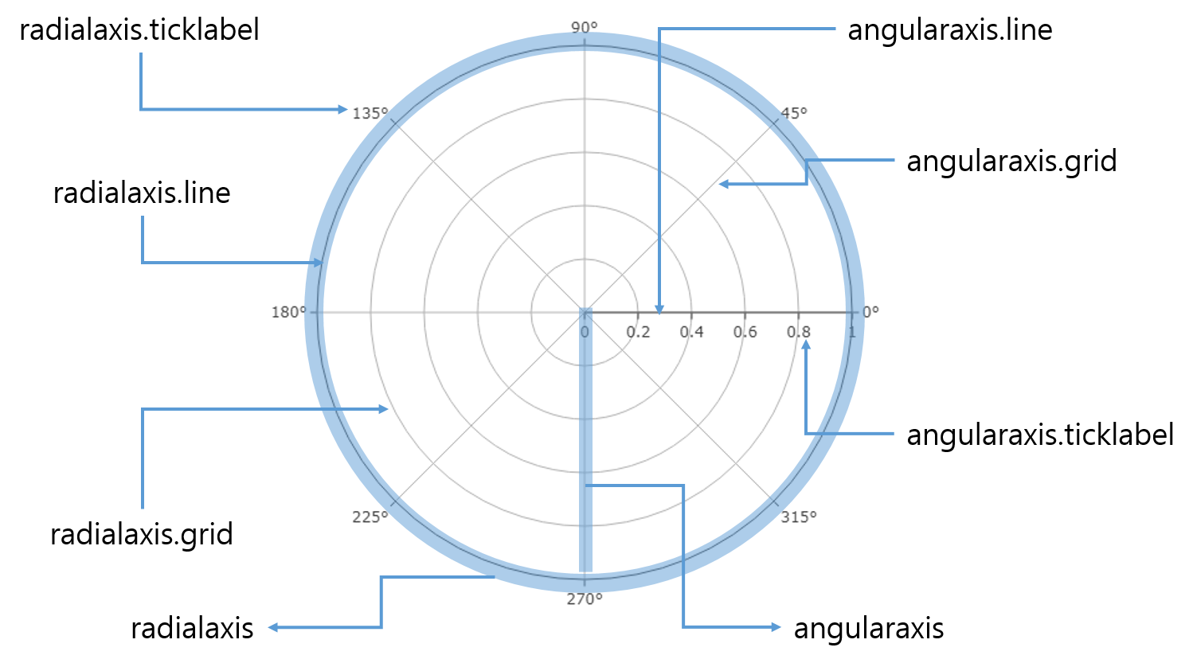

그림 IV-3. 레이더 차트의 구조

이들을 설정하는 ‘polar’ 속성도 크게 ’angularaxis’와 ’radialaxis’의 두 가지 하위 속성으로 설정이 가능하다. 다음은 극좌표계에서 사용되는 좌표계 설정을 위한 주요 ’layout’속성들이다.

표 IV- 4. polar 레이아웃의 주요 속성

| 속성 | | | 속성 설명 | 속성값(R 속성값) |
| --- | --- | --- | --- | --- |
| polar | angularaxis | categoryorder | 이산형 변수순서 지정 | "trace" | "category ascending" | "category descending" | "array" | "total ascending" | "total descending" | "min ascending" | "min descending" | "max ascending" | "max descending" | "sum ascending" | "sum descending" | "mean ascending" | "mean descending" | "median ascending" | "median descending" |
| categoryarray | 각도축위에 표시되는 카테고리 순서 설정 | list, numpy array, or Pandas series of numbers, strings, or datetimes(dataframe column, list, vector) |
| [color](https://plotly.com/python/reference/layout/polar/#layout-polar-angularaxis-color) | 각도축에 사용되는 색상 설정 | 색상값 |
| [direction](https://plotly.com/python/reference/layout/polar/#layout-polar-angularaxis-direction) | 각도에 따라 돌아가는 방향의 설정 | "counterclockwise" | "clockwise" |
| [dtick](https://plotly.com/python/reference/layout/polar/#layout-polar-angularaxis-dtick) | 각도축의 눈금 간격 설정 | 수치나 좌표상의 변량값 |
| [gridcolor](https://plotly.com/python/reference/layout/polar/#layout-polar-angularaxis-gridcolor) | 각도축의 그리드 선의 색 설정 | 색상값 |
| [griddash](https://plotly.com/python/reference/layout/polar/#layout-polar-angularaxis-griddash) | 각도축의 그리드 선의 대시 형태 설정 | string ("solid", "dot", "dash", "longdash", "dashdot", or "longdashdot") or a dash length list in px (eg "5px,10px,2px,2px"). |
| [gridwidth](https://plotly.com/python/reference/layout/polar/#layout-polar-angularaxis-gridwidth) | 각도축의 그리드 선라인의 두꼐 설정 | number greater than or equal to 0 |
| [linecolor](https://plotly.com/python/reference/layout/polar/#layout-polar-angularaxis-linecolor) | 각도축선의 색상설정 | 색상값 |
| [linewidth](https://plotly.com/python/reference/layout/polar/#layout-polar-angularaxis-linewidth) | 각도축선의 두꼐 설정 | 0이상의 수치 |
| [nticks](https://plotly.com/python/reference/layout/polar/#layout-polar-angularaxis-nticks) | 각도축위에 표시되는 눈금의 최대 개수 설정 | 0이상의 정수 |
| [period](https://plotly.com/python/reference/layout/polar/#layout-polar-angularaxis-period) | type이 'category'일 때 각도 주기의 설정 | 0이상의 수치 |
| [rotation](https://plotly.com/python/reference/layout/polar/#layout-polar-angularaxis-rotation) | 각도 축의 시작 위치(각도) 설정 | 각도값 |
| [separatethousands](https://plotly.com/python/reference/layout/polar/#layout-polar-angularaxis-separatethousands) | 천단위 콤마 설정 | 논리값 |
| [showgrid](https://plotly.com/python/reference/layout/polar/#layout-polar-angularaxis-showgrid) | 그리드 라인의 표시여부 설정 | 논리값 |
| [showline](https://plotly.com/python/reference/layout/polar/#layout-polar-angularaxis-showline) | 각도측 선의 표시여부 설정 | 논리값 |
| [showticklabels](https://plotly.com/python/reference/layout/polar/#layout-polar-angularaxis-showticklabels) | 눈금 라벨 표시여부 설정 | 논리값 |
| [ticks](https://plotly.com/python/reference/layout/polar/#layout-polar-radialaxis-ticks) | 눈금 표시여부 설정 | "outside" | "inside" | "" |
| [ticktext](https://plotly.com/python/reference/layout/polar/#layout-polar-radialaxis-ticktext) | `tickvals`를 통해 눈금 위치에 표시되는 텍스트를 설정 | list, numpy array, or Pandas series of numbers, strings, or datetimes(dataframe column, list, vector) |
| [tickvals](https://plotly.com/python/reference/layout/polar/#layout-polar-radialaxis-tickvals) | 각도축 눈금이 나타나는 값을 설정 | list, numpy array, or Pandas series of numbers, strings, or datetimes(dataframe column, list, vector) |
| [visible](https://plotly.com/python/reference/layout/polar/#layout-polar-radialaxis-visible) | 각도축 표시 여부 셜정 | 논리값 |
| [type](https://plotly.com/python/reference/layout/polar/#layout-polar-radialaxis-type) | 각도축의 타입 설정 | "-" | "linear" | "log" | "date" | "category" |
| [gridshape](https://plotly.com/python/reference/layout/polar/#layout-polar-gridshape) | | 축 그리드라인과 각도 축라인의 형태 설정 | "circular" | "linear" |
| [radialaxis](https://plotly.com/python/reference/layout/polar/#layout-polar-radialaxis) | [angle](https://plotly.com/python/reference/layout/polar/#layout-polar-radialaxis-angle) | 방사축이 그려지는 각도 설정 | 각도값 |
| [categoryarray](https://plotly.com/python/reference/layout/polar/#layout-polar-radialaxis-categoryarray) | 방사축위에 표시되는 카테고리 순서 설정 | list, numpy array, or Pandas series of numbers, strings, or datetimes(dataframe column, list, vector) |
| [categoryorder](https://plotly.com/python/reference/layout/polar/#layout-polar-radialaxis-categoryorder) | 방사축의 이산형 변수순서 지정 | "trace" | "category ascending" | "category descending" | "array" | "total ascending" | "total descending" | "min ascending" | "min descending" | "max ascending" | "max descending" | "sum ascending" | "sum descending" | "mean ascending" | "mean descending" | "median ascending" | "median descending" |
| [color](https://plotly.com/python/reference/layout/polar/#layout-polar-radialaxis-color) | 방사축에 사용되는 색상 설정 | 색상값 |
| [dtick](https://plotly.com/python/reference/layout/polar/#layout-polar-angularaxis-dtick) | 방사축의 눈금 간격 설정 | 수치나 좌표상의 변량값 |
| [gridcolor](https://plotly.com/python/reference/layout/polar/#layout-polar-angularaxis-gridcolor) | 각도축의 그리드 선의 색 설정 | 색상값 |
| [griddash](https://plotly.com/python/reference/layout/polar/#layout-polar-angularaxis-griddash) | 각도축의 그리드 선의 대시 형태 설정 | 문자열 ("solid", "dot", "dash", "longdash", "dashdot", or "longdashdot") 또는 대시 길이 |
| [gridwidth](https://plotly.com/python/reference/layout/polar/#layout-polar-angularaxis-gridwidth) | 각도축의 그리드 선라인의 두꼐 설정 | number greater than or equal to 0 |
| [linecolor](https://plotly.com/python/reference/layout/polar/#layout-polar-angularaxis-linecolor) | 각도축선의 색상설정 | 색상값 |
| [linewidth](https://plotly.com/python/reference/layout/polar/#layout-polar-angularaxis-linewidth) | 각도축선의 두께 설정 | 0이상의 수치 |
| [range](https://plotly.com/python/reference/layout/polar/#layout-polar-radialaxis-range) | 방사축의 범위 설정 | list |
| [rangemode](https://plotly.com/python/reference/layout/polar/#layout-polar-radialaxis-rangemode) | 방사축의 형태 설정 | "tozero" | "nonnegative" | "normal" |
| [separatethousands](https://plotly.com/python/reference/layout/polar/#layout-polar-angularaxis-separatethousands) | 천단위 콤마 설정 | 논리값 |
| [showgrid](https://plotly.com/python/reference/layout/polar/#layout-polar-angularaxis-showgrid) | 그리드 라인의 표시여부 설정 | 논리값 |
| [showline](https://plotly.com/python/reference/layout/polar/#layout-polar-angularaxis-showline) | 각도측 선의 표시여부 설정 | 논리값 |
| [showticklabels](https://plotly.com/python/reference/layout/polar/#layout-polar-angularaxis-showticklabels) | 눈금 라벨 표시여부 설정 | 논리값 |
| [side](https://plotly.com/python/reference/layout/polar/#layout-polar-radialaxis-side) | 눈금과 눈금 라벨이 나타날 방사축의 위치 설정 | "clockwise" | "counterclockwise" |
| [ticks](https://plotly.com/python/reference/layout/polar/#layout-polar-radialaxis-ticks) | 눈금 표시여부 설정 | "outside" | "inside" | "" |
| [ticktext](https://plotly.com/python/reference/layout/polar/#layout-polar-radialaxis-ticktext) | `tickvals`를 통해 눈금 위치에 표시되는 텍스트를 설정 | list, numpy array, or Pandas series of numbers, strings, or datetimes(dataframe column, list, vector) |
| [tickvals](https://plotly.com/python/reference/layout/polar/#layout-polar-radialaxis-tickvals) | 각도축 눈금이 나타나는 값을 설정 | list, numpy array, or Pandas series of numbers, strings, or datetimes(dataframe column, list, vector) |
| [title](https://plotly.com/python/reference/layout/polar/#layout-polar-radialaxis-title) | 각도축 제목 설정 | layout title 참조 |
| [visible](https://plotly.com/python/reference/layout/polar/#layout-polar-radialaxis-visible) | 각도축 표시 여부 셜정 | 논리값 |

다음은 대륙별 백신접종 완료율을 레이더 차트로 시각화하는 R과 python 코드이다.

* R

R에서 scatterpolar 트레이스를 만들기 위해서는 add_trace(type = 'scatterpolar', ...)를 사용한다.

## 레이더 차트를 위한 데이터 전처리  
df_radar_veccine <- df_covid19_stat |>   
 filter(iso_code %in% c('OWID_AFR', 'OWID_ASI', 'OWID_EUR', 'OWID_NAM', 'OWID_OCE', 'OWID_SAM')) |>  
 select(continent, location, 인구백명당백신접종완료율)  
  
df_radar_veccine |>  
 plot_ly() |>  
 ## scatterpolar 트레이스 추가  
 add_trace(type = 'scatterpolar',   
 theta = ~location, r = ~인구백명당백신접종완료율, fill = 'toself') |>  
 ## polar 속성 설정  
 layout(polar = list(  
 ## angularaxis 속성 설정  
 angularaxis = list(ticktext = c('아프리카', '아시아', '유럽', '북미', '오세아니아', '남미'),   
 tickvals = c('Africa', 'Asia', 'Europe', 'North America', 'Oceania', 'South America'),   
 linewidth = 2, linecolor = 'black', gridcolor = 'gray'),  
 ## radialaxis 속성 설정  
 radialaxis = list(linewidth = 2, linecolor = 'dodgerblue', gridcolor = 'skyblue',  
 nticks = 5, ticksuffix = '%', title = '백신 접종률')),  
 title = list(text = '대륙별 백신 접종률', x = 0.5),   
 margin = margins_R)

* python

python에서 scatterpolar 트레이스를 만들기 위해서는 add_trace()에 plotly.graph_objects.Scatterploar()를 사용하거나 plotly.express.scatter_ploar()를 사용한다.

## 레이더 차트를 위한 데이터 전처리  
df_radar_veccine = df_covid19.groupby(['iso_code', 'continent', 'location'], dropna=False).agg(  
 인구수 = ('population', 'max'),  
 전체사망자수 = ('new_deaths', 'sum'),   
 백신접종자완료자수 = ('people_fully_vaccinated', 'max'),  
 인구백명당백신접종완료율 = ('people_fully_vaccinated_per_hundred', 'max'),  
 인구백명당부스터접종자수 = ('total_boosters_per_hundred', 'max')  
).reset_index()  
df_radar_veccine = df_radar_veccine[(df_radar_veccine['iso_code'].isin(['OWID_ASI', 'OWID_EUR', 'OWID_OCE', 'OWID_NAM', 'OWID_SAM', 'OWID_AFR']))]  
  
fig = go.Figure()  
  
## scatterpolar 트레이스 추가  
fig.add_trace(go.Scatterpolar(  
 theta = df_radar_veccine['location'],   
 r = df_radar_veccine['인구백명당백신접종완료율'],   
 fill = 'toself'  
))  
  
## polar 속성 설정  
fig.update_layout(polar =   
 ## angularaxis 속성 설정  
 dict(angularaxis =   
 dict(ticktext = ('아프리카', '아시아', '유럽', '북미', '오세아니아', '남미'),  
 tickvals = ('Africa', 'Asia', 'Europe', 'North America', 'Oceania', 'South America'),  
 linewidth = 2, linecolor = 'black', gridcolor = 'gray'),   
 ## radialaxis 속성 설정  
 radialaxis =   
 dict(linewidth = 2, linecolor = 'dodgerblue', gridcolor = 'skyblue',  
 nticks = 5, ticksuffix = '%', title = '백신 접종률')),  
 title = dict(text = '대륙별 백신 접종률', x = 0.5),  
 margin = margins_P)  
   
fig.show()

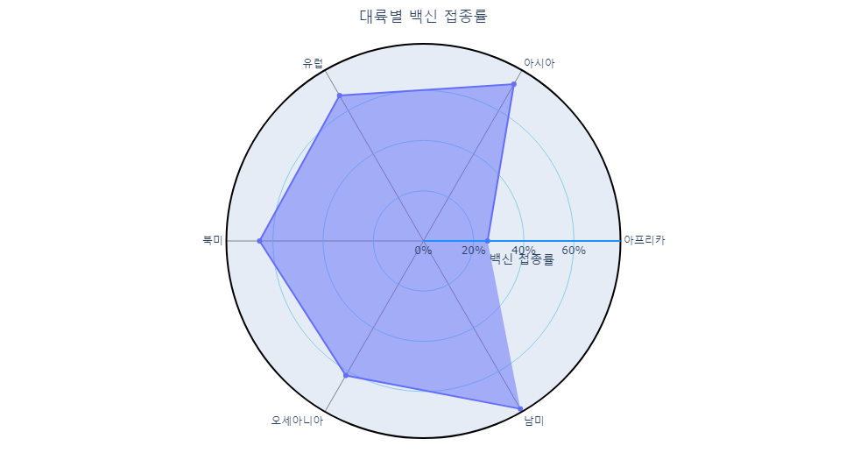

실행결과 IV-8. python의 레이더 차트

# 덤델 차트

덤벨(Dumbbell) 그래프는 동일한 변수의 두 개의 값을 비교하기 위해 사용하는 차트이다. 일반적으로 양쪽 끝을 둥글게 만들고 그 사이를 선으로 연결하여 생긴 형태가 운동할 때 쓰는 아령과 같이 생겨서 붙여진 이름이다. 롤리팝 그래프와 유사하게 보이지만 롤리팝 그래프는 막대그래프의 변형으로 시작점을 모두 기준선에 맞추어 시작하지만, 덤벨 차트는 시작점이 일정하지 않기 때문에 보통 두 개의 데이터를 비교하고 어떤 변량에서 차이가 더 큰지를 비교할 때 많이 사용한다.

plotly는 덤벨 그래프를 위한 트레이스를 제공하지 않기 때문에 롤리팝 그래프와 같이 scatter 트레이스의 “markers” 타입으로 각 변량에 따른 두 개의 데이터를 표시하고 이 사이를 선 도형으로 이어서 그린다.

다음은 대륙별 인구수가 백만 이상의 국가 중에 십만 명당 사망자 수가 가장 작은 나라와 가장 큰 나라의 차이를 덤벨 차트로 시각화하는 R과 python 코드이다. 데이터 전처리 단계에서는 먼저 전체 데이터를 각 대륙별로 인구수가 천만 명이 넘는 국가를 필터링하고 그룹화하여 최댓값과 최솟값을 구한 데이터프레임을 만들었다. 이 데이터를 사용하여 최댯값을 표시하는 scatter 트레이스와 최솟값을 표시하는 scatter 트레이스를 만들었고 이 사이를 선으로 잇는 선 도형을 만들었다.

* R

## 덤벨 차트를 위한 데이터 전처리  
df_covid19_stat |>  
 filter(!is.na(continent), 인구수 > 10000000) |>  
 group_by(continent) |>  
 summarise(min = min(십만명당사망자수), max = max(십만명당사망자수)) |>  
 plot_ly() |>  
 ## 덤벨 차트용 세그먼트 추가  
 add_segments(   
 x = ~min, xend = ~max, y = ~continent, yend = ~continent,  
 showlegend = FALSE,   
 color = I('gray')) |>  
 ## 최소값 트레이스 추가  
 add_trace(type = 'scatter', mode = 'markers+text',   
 x = ~min, y = ~continent, name = '최소',   
 text = ~round(min, 1), textposition = 'bottom center',   
 color = I('#1f77b4')) |>  
 ## 최대값 트레이스 추가  
 add_trace(type = 'scatter', mode = 'markers+text',   
 x = ~max, y = ~continent, name = '최대',   
 text = ~round(max, 1), textposition = 'bottom center',   
 color = I('darkblue'), symbol = I('circle-open')) |>  
 layout(title = '대륙별 10만명당 사망자수 차이',   
 xaxis = list(title = '10만명당 사망자수'),   
 yaxis = list(title = '', autorange = 'reversed'),   
 margin = margins_R)

* python

## 덤벨 차트를 위한 데이터 전처리  
df_dumbbell = df_covid19_stat.copy().reset_index()  
df_dumbbell = df_dumbbell.loc[(df_dumbbell['continent'].isna() == False) & (df_dumbbell['인구수'] > 10000000)].groupby('continent')['십만명당사망자수'].agg([('min', 'min'), ('max', 'max')]).reset_index()  
  
fig = go.Figure()  
  
## 최소값 트레이스 추가  
fig.add_trace(go.Scatter(  
 mode = 'markers+text', name = '최소',  
 x = df_dumbbell['min'], y = df_dumbbell['continent'],  
 text = round(df_dumbbell['min'], 1), textposition = 'bottom center',   
 marker = dict(size = 8, color = 'skyblue')))  
  
## 최대값 트레이스 추가  
fig.add_trace(go.Scatter(  
 mode = 'markers+text', name = '최대',  
 x = df_dumbbell['max'], y = df_dumbbell['continent'],   
 text = round(df_dumbbell['max'], 1), textposition = 'bottom center',   
 marker = dict(size = 8, color = 'darkblue', symbol = 'circle-open')))  
  
## 덤벨 차트용 세그먼트 추가  
for index, row in df_dumbbell.iterrows():  
 fig.add_shape(type="line", xref="x", yref="y",  
 x0=row['min'], y0=row['continent'], x1=row['max'], y1=row['continent'],  
 line=dict(color="gray",width=3))  
   
fig.update_layout(title = dict(text = '대륙별 10만명당 사망자수 차이', x = 0.5),   
 xaxis = dict(title = '10만명당 사망자수'),   
 yaxis = dict(title = '', autorange = 'reversed'),   
 margin = margins_P)  
   
fig.show()

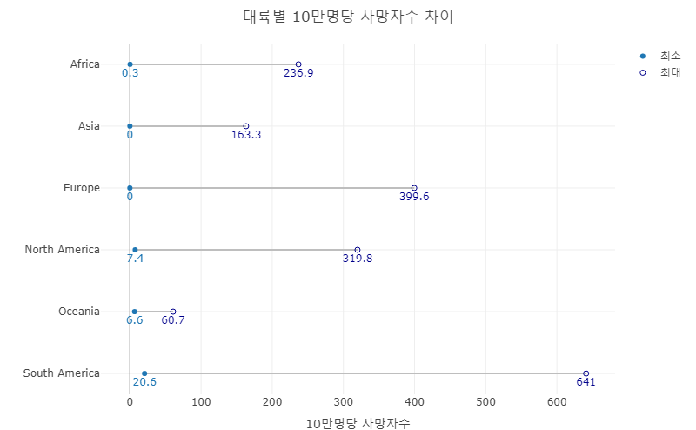

실행결과 IV-9. R의 덤벨 그래프

# 비율 막대그래프

앞 장에서 plotly가 지원하는 bar 트레이스는 수평, 수직 막대그래프, 그룹 막대그래프, 스택 막대그래프의 세 가지 유형을 살펴보았다. 하지만 막대그래프를 사용하여 변량 간의 데이터를 비교하는 것이 아닌 각 변량을 구성하고 있는 구성 성분의 비율을 살펴보기 위해서는 스택 막대그래프를 백분율로 표시함으로써 그 구성 비율을 표현할 수 있다. 이를 비율 막대그래프라고 하는데 막대 길이가 모두 동일하게 그리고 막대를 구성하는 변량은 전체 대비 비율로 표현하는 막대그래프이다. 따라서 전체 데이터 값의 비교가 불가능하고 단지 그 세부 분류의 비율만을 확인할 수 있다.

비율 막대그래프를 그리기 위해서는 먼저 표현하고자 하는 변수의 각 변량 데이터를 백분율로 전처리한 후 이 비율을 bar 트레이스의 스택 막대그래프로 그려준다.

다음은 전 세계 국가들의 소득별로 그룹화한 통계를 사용하여 ‘전체 확진자’, ‘전체 사망자’, ‘백신접종완료자수’를 비율 막대로 표시하는 R과 python 코드이다. 먼저 데이터 중에 소득별 데이터만 필터링하고 행은 ’전체확진자수’, ‘전체 사망자수’, ‘백신접종자완료자수’로, 열은 ’High income’, ‘Low income’, ‘Lower middle income’, ‘Upper middle income’을 가지도록 변환하였다. 이 후 각 열의 합계값을 가지는 ’sum’ 열을 만들고 각각의 열을 ‘sum’ 열로 나누어 행 전체의 비율로 각각의 열을 계산하였다. 이 비율로 비율 막대그래프를 그리는데 수평 막대그래프를 그리고 ‘barmode’를 “stack”으로 설정하여 누적형 스택 막대그래프로 설정하였다. 이렇게 그려진 비율 막대그래프에 각 비율 텍스트를 넣어주는데 plotly에서는 이 비율을 넣어주는 기능을 제공하지 않기 때문에 ’annotation’을 추가하여 각각의 비율을 표기해 주었다. 마지막으로 ’layout’ 속성의 ’tickformat’을 사용하여 X축의 스케일을 백분율로 바꾸어 주었다.

* R

R에서 비율 스택 막대그래프를 그릴 때는 설명한 대로 막대가 백분율로 구성된 bar 트레이스들을 추가함으로써 그릴 수 있다. 여기서는 각각의 Y 변수에 따라 그 구성비(High income, Low income, Lower middle income, Upper middle income)에 해당하는 4개의 bar 트레이스를 추가하였다. 여기에 ‘barmode’를 “stack”으로 설정해서 각각 스택 막대그래프로 만들었고 각각의 비율 텍스트를 표기하기 위해 add_annotations()를 사용하였다. 텍스트의 X 위치를 결정할 때 각각의 변량의 중간의 위치하도록 하는데 두 번째, 세 번쨰, 네 번째 텍스트는 앞에 표시된 변량의 누적량만큼을 더해서 X 위치를 결정하였다. 여기에 ’layout’ 속성의 ‘xaxis’, ‘yaxis’, ‘legend’, ’margin’을 설정하였다. 이 중 ’legend’는 가로 형태로 표현하기 위해 ’orientation’을 “h”로 설정하였다.

## 비율 막대그래프를 위한 데이터 전처리  
df_covid19_stat |>  
 filter(iso_code %in% c('OWID_HIC', 'OWID_LIC', 'OWID_LMC', 'OWID_UMC')) |>  
 select(3, 5, 6, 7) |>  
 pivot_longer(cols = c(2, 3, 4)) |>  
 pivot_wider(names_from = location) |>  
 group_by(name) |>  
 mutate(sum = (`High income`+`Low income`+`Lower middle income`+`Upper middle income`)) |>  
 mutate(`High income` = `High income` / sum,   
 `Low income` = `Low income` / sum,   
 `Lower middle income` = `Lower middle income` / sum,   
 `Upper middle income` = `Upper middle income` / sum) |>  
 plot_ly() |>  
 ## 'High income'을 위한 bar 트레이스 추가  
 add_trace(type = 'bar', x = ~`High income`, y = ~name,   
 name = 'High income', orientation = 'h',  
 marker = list(line = list(color = 'white', width = 2))) |>  
 ## 'Upper middle income'을 위한 bar 트레이스 추가  
 add_trace(type = 'bar', x = ~`Upper middle income`, y = ~name,   
 name = 'Upper middle income', orientation = 'h',  
 marker = list(line = list(color = 'white', width = 2))) |>  
 ## 'Lower middle income'을 위한 bar 트레이스 추가  
 add_trace(type = 'bar', x = ~`Lower middle income`, y = ~name,   
 name = 'Lower middle income', orientation = 'h',  
 marker = list(line = list(color = 'white', width = 2))) |>  
 ## 'Low income'을 위한 bar 트레이스 추가  
 add_trace(type = 'bar', x = ~`Low income`, y = ~name,   
 name = 'Low income', orientation = 'h',  
 marker = list(line = list(color = 'white', width = 2))) |>  
 ## 'High income' 값 표시를 위한 주석 레이어 추가  
 add_annotations(xref = 'x', yref = 'y',  
 x = ~`High income` / 2, y = ~name,  
 text = ~paste(round(`High income`*100, 1), '%'),  
 font = list(color = 'white'),  
 showarrow = FALSE) |>  
 ## 'High income' 값 표시를 위한 주석 레이어 추가  
 add_annotations(xref = 'x', yref = 'y',  
 x = ~`High income` + `Upper middle income` / 2, y = ~name,  
 text = ~paste(round(`Upper middle income`*100, 1), '%'),  
 font = list(color = 'white'),  
 showarrow = FALSE) |>  
 ## 'High income' 값 표시를 위한 주석 레이어 추가  
 add_annotations(xref = 'x', yref = 'y',  
 x = ~`High income` + `Upper middle income` + `Lower middle income` / 2,   
 y = ~name,  
 text = ~paste(round(`Lower middle income`*100, 1), '%'),  
 font = list(color = 'white'),  
 showarrow = FALSE) |>  
 add_annotations(xref = 'x', yref = 'y',  
 x = ~`High income` + `Upper middle income` + `Lower middle income` + `Low income` / 2, y = ~name,  
 text = ~paste(round(`Lower middle income`*100, 1), '%'),  
 font = list(color = 'white'),   
 showarrow = FALSE) |>  
 layout(barmode = 'stack',   
 title = '국가 소득급간별 코로나19 현황',  
 xaxis = list(title = '', tickformat = '.0%'),   
 yaxis = list(title = ''),   
 legend = list(orientation = 'h', traceorder = 'normal'),   
 margin = margins_R)

* python

python에서 비율 스택 막대그래프를 그릴 때도 설명한 대로 막대가 백분율로 구성된 bar 트레이스들을 추가함으로써 그릴 수 있다. 여기서도 각각의 Y 변수에 따라 그 구성비(High income, Low income, Lower middle income, Upper middle income)에 해당하는 4개의 bar 트레이스를 추가하였다. 여기에 ‘barmode’를 “stack”으로 설정하였고, 각각의 비율 텍스트를 표기하기 위해 add_annotation()를 사용하였다. add_annotation()의 속성 중 표시될 텍스트를 지정하는 ’text’ 속성은 R과는 달리 단일 문자열만 설정이 가능하기 때문에, for 루프로 각각 행의 ‘annotation’을 추가하는 방법을 사용하였다. 텍스트의 X 위치를 결정할 때 각각의 변량의 중간의 위치하도록 하는데 두 번째, 세 번째, 네 번째 텍스트는 앞에 표시된 변량의 누적량만큼을 더해서 X 위치를 결정하였다. 여기에 ’layout’ 속성의 ‘xaxis’, ‘yaxis’, ‘legend’, ’margin’을 설정하였다. 이 중 ’legend’는 가로 형태로 표현하기 위해 ’orientation’을 “h”로 설정하였다.

## 비율 막대그래프를 위한 데이터 전처리  
df_covid19_stat_tmp = df_covid19.groupby(['iso_code', 'continent', 'location'], dropna=False).agg(  
 인구수 = ('population', 'max'),  
 전체사망자수 = ('new_deaths', 'sum'),   
 백신접종자완료자수 = ('people_fully_vaccinated', 'max'),  
 인구백명당백신접종완료율 = ('people_fully_vaccinated_per_hundred', 'max'),  
 인구백명당부스터접종자수 = ('total_boosters_per_hundred', 'max')  
).reset_index()  
  
df_covid19_stat_tmp = df_covid19_stat_tmp.loc[df_covid19_stat_tmp['iso_code'].isin(['OWID_HIC', 'OWID_LIC', 'OWID_LMC', 'OWID_UMC']), ['location', '전체사망자수', '백신접종자완료자수', '인구백명당백신접종완료율']].transpose()  
df_covid19_stat_tmp = df_covid19_stat_tmp.rename(columns=df_covid19_stat_tmp.iloc[0]).drop(df_covid19_stat_tmp.index[0])  
  
df_covid19_stat_tmp['sum'] = df_covid19_stat_tmp.sum(axis = 1)  
df_covid19_stat_tmp['High income'] = df_covid19_stat_tmp['High income'] / df_covid19_stat_tmp['sum']  
df_covid19_stat_tmp['Low income'] = df_covid19_stat_tmp['Low income'] / df_covid19_stat_tmp['sum']  
df_covid19_stat_tmp['Lower middle income'] = df_covid19_stat_tmp['Lower middle income'] / df_covid19_stat_tmp['sum']  
df_covid19_stat_tmp['Upper middle income'] = df_covid19_stat_tmp['Upper middle income'] / df_covid19_stat_tmp['sum']  
  
fig = go.Figure()  
  
## 'High income'을 위한 bar 트레이스 추가  
fig.add_trace(go.Bar(  
 x = df_covid19_stat_tmp['High income'],   
 y = df_covid19_stat_tmp.index, orientation = 'h', name = 'High income',   
 marker = dict(line = dict(color = 'white', width = 2))))  
  
## 'Upper middle income'을 위한 bar 트레이스 추가  
fig.add_trace(go.Bar(  
 x = df_covid19_stat_tmp['Upper middle income'],   
 y = df_covid19_stat_tmp.index, orientation = 'h', name = 'Upper middle income',   
 marker = dict(line = dict(color = 'white', width = 2))))  
  
## 'Lower middle income'을 위한 bar 트레이스 추가  
fig.add_trace(go.Bar(  
 x = df_covid19_stat_tmp['Lower middle income'],   
 y = df_covid19_stat_tmp.index, orientation = 'h', name = 'Lower middle income',   
 marker = dict(line = dict(color = 'white', width = 2))))  
  
## 'Low income'을 위한 bar 트레이스 추가  
fig.add_trace(go.Bar(  
 x = df_covid19_stat_tmp['Low income'],   
 y = df_covid19_stat_tmp.index, orientation = 'h', name = 'Low income',   
 marker = dict(line = dict(color = 'white', width = 2))))  
  
for index, row in df_covid19_stat_tmp.iterrows():  
 ## 'High income' 값 표시를 위한 주석 레이어 추가  
 fig.add_annotation(  
 xref = 'x', yref = 'y',  
 x = row['High income'] / 2, y = index,   
 text = str(round(row['High income'] * 100, 1)) + '%',   
 showarrow = False, font = dict(color = 'white'))  
 ## 'Upper middle income' 값 표시를 위한 주석 레이어 추가  
 fig.add_annotation(  
 xref = 'x', yref = 'y',  
 x = (row['Upper middle income'] / 2) + row['High income'], y = index,   
 text = str(round(row['Upper middle income'] * 100, 1)) + '%',   
 showarrow = False, font = dict(color = 'white'))  
 ## 'Lower middle income' 값 표시를 위한 주석 레이어 추가  
 fig.add_annotation(  
 xref = 'x', yref = 'y',  
 x = (row['Lower middle income'] / 2) + row['High income'] + row['Upper middle income'], y = index,   
 text = str(round(row['Lower middle income'] * 100, 1)) + '%',   
 showarrow = False, font = dict(color = 'white'))  
 ## 'Low income' 값 표시를 위한 주석 레이어 추가  
 fig.add_annotation(  
 xref = 'x', yref = 'y',  
 x = (row['Low income'] / 2) + row['High income'] + row['Upper middle income'] + row['Lower middle income'], y = index,   
 text = str(round(row['Low income'] * 100, 1)) + '%',   
 showarrow = False, font = dict(color = 'white'))  
  
fig.update_layout(barmode = 'stack',   
 title = dict(text = '국가 소득급간별 코로나19 현황', x = 0.5),  
 xaxis = dict(title = '', tickformat = '.0%'),   
 yaxis = dict(title = ''),   
 legend = dict(orientation = 'h', traceorder = 'normal'),   
 margin = margins_P)   
  
fig.show()

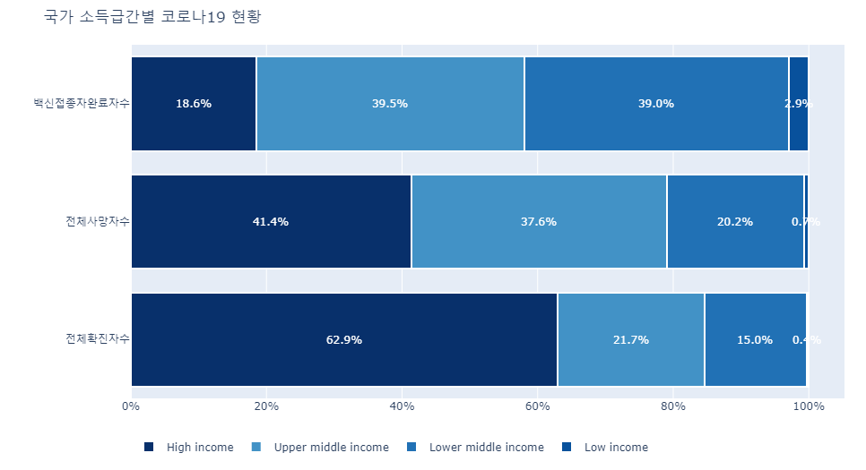

실행결과 IV-10. python의 비율 막대그래프

# 파이 차트

파이 차트는 원그래프라고도 말하는 차트이다. 파이 차트는 비율 막대그래프와 같이 데이터 전체에 대한 각 변량의 비율만큼의 슬라이스 모양으로 백분율을 표시한 차트이다. 각 부분의 중심 각도를 비율로 변환한 슬라이스를 만들어 데이터의 구성을 표현하는데, 전체적인 비율을 쉽게 파악할 수 있다는 장점이 있다. 일부 연구에 따르면 사람의 인식은 면적보다는 길이에 더 민감하기 때문에 파이 차트에서의 각 부분에 대한 크기 비교는 막대 차트의 크기 비교에 비해 어렵다고 전해진다. 특히 파이 차트에 표시되는 변량이 많은 경우와 변량의 크기가 유사한 경우에는 특히 파이 차트가 적절치 않다. 하지만 일부 변량에 데이터가 집중되는 경우에는 막대그래프보다 원형 파이 차트로 구성하는 게 효과적일 수 있다.

plotly에서는 파이 차트를 만들기 위해 pie 트레이스를 제공한다. pie 트레이스는 X, Y축으로 구성되는 데카르트 좌표계를 사용하지 않기 때문에 ‘x’, ‘y’ 속성이 사용되지 않는다. 대신 ‘values’와 ’labels’ 속성을 사용하여 데이터를 표현한다. ‘values’ 속성에 설정된 수치 배열에 따라 원을 각각의 슬라이스로 구분하게 되고 ’labels’에 설정된 배열이 각각의 트레이스 이름으로 설정된다. 또 원 그래프에 표시되는 데이터 값은 기본적으로 백분율 값이 표시된다. 다음은 pie 트레이스에서 사용되는 주요 속성이다.

표 IV- 5. pie 트레이스의 주요 속성

| 속성 | | | 속성 설명 | 속성값(R 속성값) |
| --- | --- | --- | --- | --- |
| title | font | color | 제목 글자 색상 설정 | 색상 |
| family | 제목 글자 HTML 폰트 설정 | 폰트명 |
| size | 제목 글자 크기 설정 | 1이상의 수치 |
| position | | 제목 위치 설정 | "top left" | "top center" | "top right" | "middle center" | "bottom left" | "bottom center" | "bottom right" |
| text | | 제목 문자열 설정 | 문자열 |
| values | | | 섹터의 값 설정 | list, numpy array, or Pandas series of numbers, strings, or datetimes.(dataframe column, list, vector) |
| labels | | | 섹터의 라벨 설정 | list, numpy array, or Pandas series of numbers, strings, or datetimes.(dataframe column, list, vector) |
| pull | | | 중심으로부터 밖으로 빠지는 비율 설정 | number or array of numbers between or equal to 0 and 1 |
| marker | colors | | 파이 색상 설정 | list, numpy array, or Pandas series of numbers, strings, or datetimes.(dataframe column, list, vector) |
| line | color | 파이의 선 색상 설정 | color or array of colors |
| width | 파이의 선 두께 설정 | number or array of numbers greater than or equal to 0 |
| textinfo | | | 파이 차트에 표시할 텍스트 정보 설정 | flaglist string. Any combination of "label", "text", "value", "percent" joined with a "+" OR "none". |
| direction | | | 파이 차트에 표시하는 방향의 설정 | "clockwise" | "counterclockwise" |
| hole | | | 파치 차트 중간의 구멍 크기 설정 | number between or equal to 0 and 1 |
| [insidetextfont](https://plotly.com/python/reference/pie/#pie-insidetextfont) | color | | 파이 차트 내부 글자 색상 설정 | 색상 |
| family | | 파이 차트 내부 폰트 설정 | 폰트명 |
| size | | 파이 차트 내부 폰트 사이즈 설정 | 1이상의 수치 |
| [insidetextorientation](https://plotly.com/python/reference/pie/#pie-insidetextorientation) | | | 파이차트 내부 텍스트 방향 설정 | "horizontal" | "radial" | "tangential" | "auto" |
| [outsidetextfont](https://plotly.com/python/reference/pie/#pie-outsidetextfont) | color | | 파이 차트 외부 글자 색상 설정 | 색상 |
| family | | 파이 차트 외부 폰트 설정 | 폰트명 |
| size | | 파이 차트 외부 폰트 사이즈 설정 | 1이상의 수치 |
| [rotation](https://plotly.com/python/reference/pie/#pie-rotation) | | | 첫 번째 슬라이스의 시작 위치 각도 설정 | angle |
| [sort](https://plotly.com/python/reference/pie/#pie-sort) | | | 섹터의 값에 따른 정렬 여부의 설정 | boolean |

plotly의 pie 트레이스는 기본적으로 시계 반대 방향으로 ‘values’의 순서대로 표시된다. 만약 시계 방향으로 표시하기를 원한다면 ’direction’을 ’clockwise’로 설정해준다. 정렬 할지 여부는 ’sort’ 속성으로 사용하는데 파이 차트에서는 가급적 정렬된 상태로 사용하는 것이 효과적이다.

다음은 대학의 졸업자들이 각 계열별로 어떻게 구성되는지를 표시하는 파이 차트를 만드는 R과 python 코드이다. 파이 차트를 위해 먼저 전체 졸업자 수를 계열별로 합산한 데이터를 만들어주었고 ’values’를 졸업 자수로, ’labels’를 대계열 이름으로 설정하였다.

* R

R에서 pie 트레이스를 만들기 위해서는 add_trace(type = 'pie', ...)를 사용하거나 add_pie()를 사용한다.

df_취업률_500 |> group_by(대계열) |>  
 summarise(졸업자수 = sum(졸업자수)) |>   
 plot_ly() |>  
 ## value와 labels를 매핑한 파이 trace 추가  
 add_trace(type = 'pie', values = ~졸업자수, labels = ~대계열, direction = 'clockwise') |>   
 layout(title = list(text = '대학 계열별 졸업생 분포'),   
 margin = margins_R)

* python

python에서 pie 트레이스를 만들기 위해서는 add_trace()에서 plotly.graph_objects.Pie()를 사용하거나 plotly.express.pie()를 사용한다.

df_pie = df_취업률_500.groupby('대계열').sum('졸업자수').reset_index()[['대계열', '졸업자수']]  
  
fig = go.Figure()  
  
## value와 labels를 매핑한 파이 trace 추가  
fig.add_trace(go.Pie(  
 values = df_pie['졸업자수'], labels = df_pie['대계열'],  
 direction = 'clockwise', sort = True))  
  
fig.show()

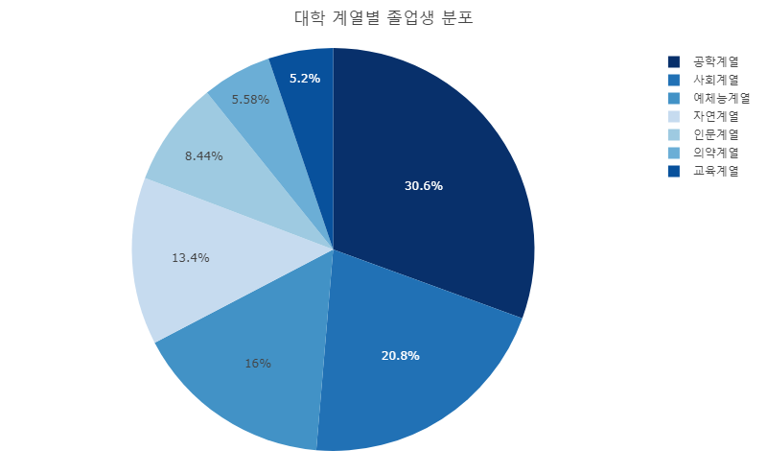

실행결과 IV-11. R의 파이 그래프

## 파이 차트의 라벨 표시

pie 트레이스는 기본적으로 백분율을 자동 계산하여 표시해 준다. 하지만 ‘textinfo’ 속성을 사용하면 백분율 외에도 데이터 자체 값이나 백분율과 데이터 값을 혼용할 수 있다. 다음은 ‘textinfo’ 속성을 달리하여 파이 차트를 그리는 R과 python 코드이다.

* R

p_pie <- df_취업률_500 |> group_by(대계열) |>  
 summarise(졸업자수 = sum(졸업자수)) |>   
 plot_ly()  
  
p_pie |>  
 ## value를 매핑한 파이 trace 추가  
 add_trace(type = 'pie', values = ~졸업자수, labels = ~대계열, direction = 'clockwise',   
 textinfo = 'value') |>   
 layout(title = list(text = '대학 계열별 취업률 분포'),   
 margin = margins_R)  
  
p_pie |>  
 ## value와 percent를 매핑한 파이 trace 추가  
 add_trace(type = 'pie', values = ~졸업자수, labels = ~대계열, direction = 'clockwise',   
 textinfo = 'value + percent') |>   
 layout(title = list(text = '대학 계열별 취업률 분포'),   
 margin = margins_R)  
  
p_pie |>  
 ## value와 labels를 매핑한 파이 trace 추가  
 add_trace(type = 'pie', values = ~졸업자수, labels = ~대계열, direction = 'clockwise',   
 textinfo = 'label+value') |>   
 layout(title = list(text = '대학 계열별 취업률 분포'),   
 margin = margins_R)  
  
p_pie |>  
 ## value와 percent를 매핑한 파이 trace 추가  
 add_trace(type = 'pie', values = ~졸업자수, labels = ~대계열, direction = 'clockwise',   
 textinfo = 'label+percent') |>   
 layout(title = list(text = '대학 계열별 취업률 분포'),   
 margin = margins_R)

* python

#####################################  
fig = go.Figure()  
  
## value를 매핑한 파이 trace 추가  
fig.add_trace(go.Pie(  
 values = df_pie['졸업자수'], labels = df_pie['대계열'],  
 direction = 'clockwise', textinfo = 'value'))  
   
fig.update_layout(title = dict(text = '대학 계열별 졸업생 분포', x = 0.5))  
  
fig.show()  
  
#####################################  
fig = go.Figure()  
  
## value와 percent를 매핑한 파이 trace 추가  
fig.add_trace(go.Pie(  
 values = df_pie['졸업자수'], labels = df_pie['대계열'],  
 direction = 'clockwise', textinfo = 'value + percent'))  
   
fig.update_layout(title = dict(text = '대학 계열별 졸업생 분포', x = 0.5))  
  
fig.show()  
  
#####################################  
fig = go.Figure()  
  
## value와 label를 매핑한 파이 trace 추가  
fig.add_trace(go.Pie(  
 values = df_pie['졸업자수'], labels = df_pie['대계열'],  
 direction = 'clockwise', textinfo = 'label+value'))  
   
fig.update_layout(title = dict(text = '대학 계열별 졸업생 분포', x = 0.5))  
  
fig.show()  
  
#####################################  
fig = go.Figure()  
  
## label과 percent를 매핑한 파이 trace 추가  
fig.add_trace(go.Pie(  
 values = df_pie['졸업자수'], labels = df_pie['대계열'],  
 direction = 'clockwise', textinfo = 'label+percent'))  
   
fig.update_layout(title = dict(text = '대학 계열별 졸업생 분포', x = 0.5))  
  
fig.show()

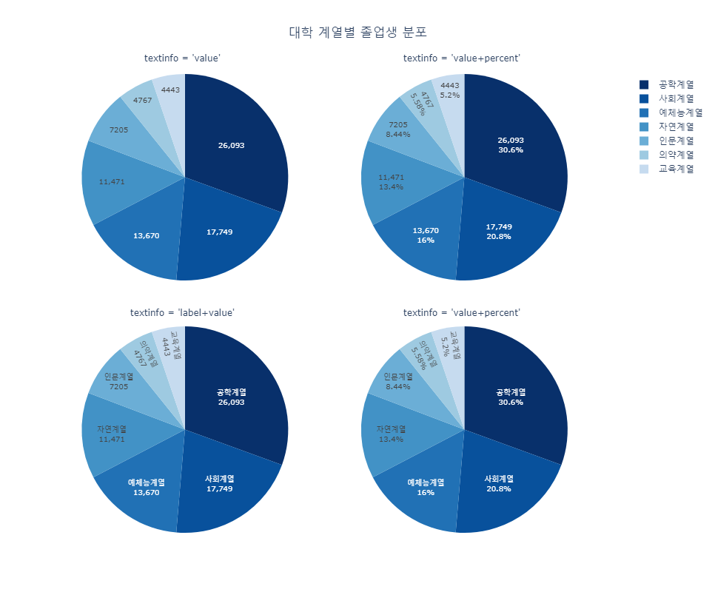

실행결과 IV-12. python의 파이 차트의 라벨 표시

## 도넛 차트

도넛 차트는 도넛 형태로 생긴 파이 차트의 변형 차트이다. 파이 차트에 중앙 홀을 만듦으로 만들 수 있는 차트이다. 중앙 홀은 pie 트레이스의 ‘hole’ 속성을 사용해 간단히 만들 수 있다. ’hole’은 0부터 1까지의 수치를 가지는데 파이 차트의 반지름을 1로 설정한 상대적 비율을 설정한다. 하지만 중요한 것은 이 중간 공간을 어떻게 이용할지이다. 보통 이 중앙 홀에 해당 파이 차트를 대표하는 간단한 문구를 넣어주면 효율적으로 사용이 가능하다. 이 문구는 비율 막대그래프에서 사용했던 annotation으로 넣어줄 수 있다.

다음은 도넛 차트를 만들고 중앙 홀에 ‘졸업생수’ 문구를 넣는 R과 python 코드이다.

* R

p_pie |>  
 add_trace(type = 'pie', values = ~졸업자수, labels = ~대계열, direction = 'clockwise',   
 ## hole을 사용한 도넛 차트  
 textinfo = 'value', hole = 0.3) |>   
 add_annotations(x = 0.5, y = 0.5, text = '<b>졸업생수</b>',   
 showarrow = FALSE, xanchor = 'center',   
 font = list(size = 20)) |>   
 layout(title = list(text = '대학 계열별 졸업생 분포'),   
 margin = margins_R)

* python

fig = go.Figure()  
  
fig.add_trace(go.Pie(  
 values = df_pie['졸업자수'], labels = df_pie['대계열'],  
 direction = 'clockwise', sort = True,  
 ## hole을 사용한 도넛 차트  
 hole = 0.3))  
   
fig.add_annotation(x = 0.5, y = 0.5, text = '<b>졸업생수</b>',   
 showarrow = False, xanchor = 'center',   
 font = dict(size = 20))  
  
fig.update_layout(title = dict(text = '대학 계열별 졸업생 분포', x = 0.5))  
  
fig.show()

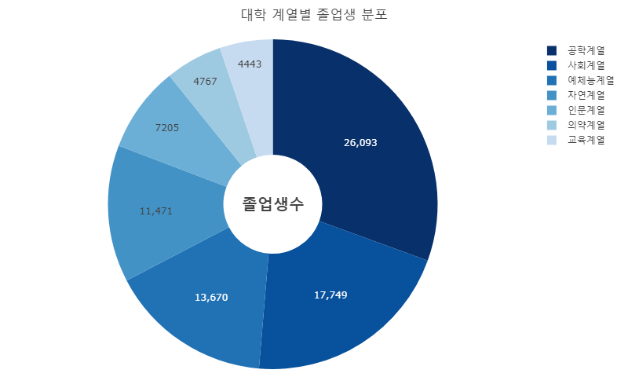

실행결과 IV-13. R의 도넛 차트

## 파이 차트의 강조

보통 시각화에서 특정한 부분을 강조하고 싶을 때 해당 부분의 색을 도드라지게 해서 강조하는 것이 일반적 방법이다. 하지만 파이 차트에서는 색을 통해 강조하는 방법도 가능하겠지만 마치 피자의 한 조각을 뗸 것처럼 강조하고자 하는 부분의 슬라이스를 조금 바깥쪽으로 빼서 강조하는 경우도 있다. 이를 위해서 pie 트레이스에서 ‘pull’ 속성을 사용한다. ’pull’에는 0부터 1까지의 수치나 수치 배열이 오는데 수치가 올 경우 설정한 수치만큼 슬라이스를 밖으로 빼준다.

다음은 교육계열을 강조하는 졸업생 수 도넛 차트의 R과 python 코드이다.

* R

p_pie |>  
 add_trace(type = 'pie', values = ~졸업자수, labels = ~대계열, direction = 'clockwise',   
 textinfo = 'value', hole = 0.3,   
 ## 파이 차트 강조 설정  
 pull = c(0, 0.2, 0, 0, 0, 0, 0)) |>   
 add_annotations(x = 0.5, y = 0.5, text = '<b>졸업생수</b>',   
 showarrow = FALSE, xanchor = 'center',   
 font = list(size = 20)) |>   
 layout(title = list(text = '대학 계열별 졸업생 분포'),   
 margin = margins_R)

* python

fig = go.Figure()  
  
fig.add_trace(go.Pie(  
 values = df_pie['졸업자수'], labels = df_pie['대계열'],  
 direction = 'clockwise', sort = True, hole = 0.3,   
 ## 파이 차트 강조 설정  
 pull = (0, 0.2, 0, 0, 0, 0, 0)))  
  
fig.add_annotation(x = 0.5, y = 0.5, text = '<b>졸업생수</b>',   
 showarrow = False, xanchor = 'center',   
 font = dict(size = 20))  
   
fig.update_layout(title = dict(text = '대학 계열별 졸업생 분포', x = 0.5))  
  
fig.show()

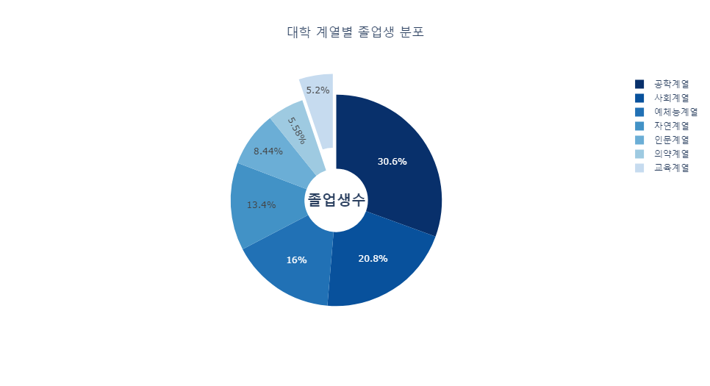

실행결과 IV-14. python의 파이 차트의 강조

# 선버스트 차트

선버스트(sunburst)의 사전적 의미는 ‘햇살’이다. 햇살처럼 퍼저나가는 데이터를 표현하기 위해 사용되는 형태의 시각화이다. plotly에서 지원하는 sunburst 트레이스는 루트(root)에서 잎(leaf)까지 원의 방사형 방향의 바깥쪽으로 퍼져나가면서 계층화된 데이터를 시각화한다. 따라서 sunburst 트레이스를 그리기 위해서는 계층화된 데이터가 필요하다. sunburst 트레이스의 각 섹터는 ’labels’와 ’parents’의 속성에서 설정하는데 ’labels’은 sunburst 트레이스에서 표시되는 모든 섹터의 표시 라벨의 배열(python은 리스트)를 설정한다. ’parents’는 ’labels’와 길이가 같은 배열(리스트)로 설정하여 모든 ’labels’와 1:1로 매칭되는데, 각 ’labels’의 부모 섹터를 가리키는 ’labels’ 값을 설정한다. 만약 ‘parents’에 설정된 부모 섹터가’‘이면 가장 안쪽의 노드인 루트 노드가 된다. ’values’는 해당 섹터에 표시될 값을 설정한다. ’values’ 값에 따라 섹터의 크기도 결정된다. 다음은 sunburst 트레이스에서 사용하는 주요 속성이다.

표 IV- 6. sunburst 트레이스의 주요 속성

| 속성 | | | 속성 설명 | 속성값(R 속성값) |
| --- | --- | --- | --- | --- |
| parents | | | 각 섹터의 부모 섹터 설정 | list, numpy array, or Pandas series of numbers, strings, or datetimes.(dataframe column, list, vector) |
| values | | | 각 섹터의 값 설정 | list, numpy array, or Pandas series of numbers, strings, or datetimes.(dataframe column, list, vector) |
| labels | | | 각 섹터의 라벨 설정 | list, numpy array, or Pandas series of numbers, strings, or datetimes.(dataframe column, list, vector) |
| marker | colors | | 해당 트레이스의 색상값 설정 | list, numpy array, or Pandas series of numbers, strings, or datetimes.(dataframe column, list, vector) |
| colorscale | | 해당 트레이스의 컬러스케일 설정 | 컬러스케일 |
| line | color | 각 섹터를 둘러싼 선 색 설정 | 색상 또는 색상 배열 |
| width | 각 섹터를 둘러싼 선 두께 설정 | 0이상의 수치나 수치 배열 |
| reversescale | | 색상 매핑을 역순으로 설정 | 논리값 |
| textinfo | | | 그래프에 표현될 텍스트 정보 설정 | "label", "text", "value", "current path", "percent root", "percent entry", "percent parent" 의 문자열이나 +를 사용한 조합 문자열 |
| branchvalues | | | values 속성의 값이 어떻게 더해질지를 설정 | "remainder" | "total" |
| count | | | values 속성이 설정되지 않을 경우 무엇을 표기해야할지 설정 | "branches", "leaves"의 문자열이나 +를 사용한 조합문자열 |
| insidetextfont | color | | 선버스트 차트 내부 글자 색상 설정 | 색상 |
| family | | 선버스트 차트 내부 폰트 설정 | 폰트명 |
| size | | 선버스트 차트 내부 폰트 사이즈 설정 | 1이상의 수치 |
| insidetextorientation | | | 선버스트 차트 내부 텍스트 방향 설정 | "horizontal" | "radial" | "tangential" | "auto" |
| outsidetextfont | color | | 선버스트 차트 외부 글자 색상 설정 | 색상값 |
| family | | 선버스트 차트 외부 폰트 설정 | 폰트명 |
| size | | 선버스트 차트 외부 폰트 사이즈 설정 | 1이상의 수치 |
| root | color | | sunburst/treemap/icicle 트레이스의 구트 노드 색상 설정 | 색상값 |
| leaf | opacity | | 리프노드의 투명도 설정 | 0이상 1이하의 수치 |
| level | | | 해당 트레이스 계층 구조의 레벨 설정 | 수치나 좌표상의 변량값 |
| maxdepth | | | 계층 구조 레벨의 최대 깊이 설정 | 정수 |
| rotation | | | 반시계방향으로의 회전 각도 설정 | 각도 |
| sort | | | 섹터의 값에 따른 정렬 여부의 설정 | 논리값 |

다음은 대학의 졸업자 구성을 대계열, 중계열의 계층적으로 표현한 선버스트 차트를 만드는 R과 python 코드이다. 다음의 그림은 선버스트 차트에 필요한 ‘labels’, ‘parents’, ’values’의 구조를 도식한 것이다.

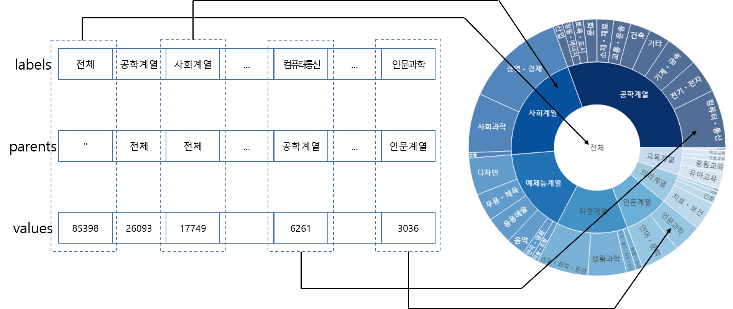

그림 IV-4. 선버스트 차트의 구조

앞의 그림에서 보면 ‘lables’에는 전체 노드의 이름을 설정한다. 여기서는 대계열, 중계열의 이름을 설정하는데, 총 43개의 원소(전체 1개, 대계열 7개, 중계열 35개)가 필요하다. 이들의 리스트를 만들어서 ’labels’에 설정하였다. 다음으로 ’parents’에 ’labels’의 각각의 원소에 해당하는 부모노드를 설정한다. ’labels’의 첫 번째 원소인 ’전체’는 루트노드이기 때문에 ’parents’의 첫 번째 원소를’’로 설정하고, 이후 대계열에 속하는 ’labels’는 루트노드인 ’전체’로 설정하며, 다음부터 나오는 중계열은 해당 중계열이 속하는 대계열 이름을 설정하였다. 마지막으로 각각의 값을 설정하기 위해 합계값을 구한다. 루트 노드에 설정할 전체 합계 값, 각각의 대계열에 설정할 합계값, 중계열의 합계값들을 구해 이들 배열(리스트)를 연결하여 전체 배열(리스트)를 만들어 준다.

* R

R에서 sunburst 트레이스를 만들기 위해서는 add_trace(type = 'sunburst', ...)를 사용한다.

## 선버스트 차트를 위한 데이터 전처리  
df_sunburst <- df_취업률_500 |> group_by(대계열, 중계열) |>  
 summarise(졸업자수 = sum(졸업자수))  
  
all_sum <- sum(df_sunburst$졸업자수)  
계열_sum <- df_sunburst |> group_by(대계열) |>  
 summarise(sum = sum(졸업자수)) |>  
 select(sum) |> pull()  
  
df_sunburst |> plot_ly() |>  
 add_trace(type = 'sunburst',   
 ## sunburst 트레이스의 labels 설정  
 labels = c('전체', unique(df_sunburst$대계열), df_sunburst$중계열),   
 ## sunburst 트레이스의 parents 설정  
 parents = c('', rep('전체', 7), df_sunburst$대계열),   
 ## sunburst 트레이스의 values 설정  
 values = c(all_sum, 계열_sum, df_sunburst$졸업자수),   
 branchvalues = 'total')

* python

python에서 sunburst 트레이스를 만들기 위해서는 add_trace()에 plotly.graph_objects.Sunburst()를 사용하거나 plotly.express.sunburst()를 사용한다.

## 선버스트 차트를 위한 데이터 전처리  
df_sunburst = df_취업률_500.groupby(['대계열', '중계열']).sum()['졸업자수'].reset_index()  
  
all_sum = df_취업률_500.sum()['졸업자수']  
계열_sum = df_취업률_500.groupby('대계열').sum().reset_index()['졸업자수'].values.tolist()  
  
fig = go.Figure()  
  
fig.add_trace(go.Sunburst(  
 ## sunburst 트레이스의 labels 설정  
 labels = ['전체'] + df_sunburst['대계열'].unique().tolist() + df_sunburst['중계열'].tolist(),   
 ## sunburst 트레이스의 parents 설정  
 parents = [''] + ['전체'] * 7 + df_sunburst['대계열'].tolist(),   
 ## sunburst 트레이스의 values 설정  
 values = [all_sum] + 계열_sum + df_sunburst['졸업자수'].values.tolist(),   
 branchvalues = 'total'))  
   
fig.show()

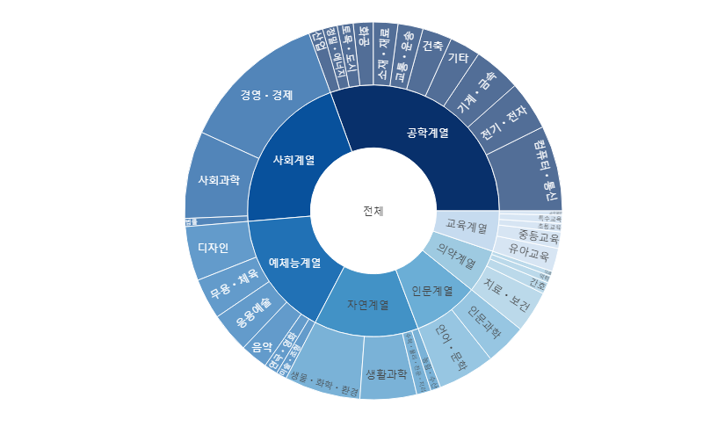

실행결과 IV-15. R의 선버스트 차트

sunburst 트레이스에서 추가적으로 알아두어야 할 속성이 ’branchvalues’와 ’insidetextorientation’이다. ’branchvalues’는 ’values’로 설정된 아이템의 합계 산출 방법을 설정한다. ’total’로 설정하면 ’values’의 아이템이 모든 하위 항목의 값으로 간주한다. 예를 들어 부모 섹터의 ’values’가 50, 2개의 자식 섹터의 ’values’가 각각 20이라면 부모 섹터의 40%씩을 차지하게 된다. 반면 ’remainer’는 부모 섹터와 자식 섹터에 해당하는 ’values’를 모두 더해서 비율을 산출하게 된다. 앞의 예처럼 부모 섹터가 50, 2개의 자식 섹터가 각각 20이라면 20/(50+20+20)이므로 22%가 산출된다.

* R

df_sunburst <- df_취업률_500 |> group_by(대계열, 중계열) |>  
 summarise(졸업자수 = sum(졸업자수))  
  
all_sum <- sum(df_sunburst$졸업자수)  
계열_sum <- df_sunburst |> group_by(대계열) |>  
 summarise(sum = sum(졸업자수)) |>  
 select(sum) |> pull()  
  
df_sunburst |> plot_ly() |>  
 add_trace(type = 'sunburst',   
 labels = c('전체', unique(df_sunburst$대계열), df_sunburst$중계열),   
 parents = c('', rep('전체', 7), df_sunburst$대계열),   
 values = c(all_sum, 계열_sum, df_sunburst$졸업자수),   
 branchvalues = 'total', maxdepth = 3, domain = list(x = c(0, 0.45))) |>  
 add_trace(type = 'sunburst',   
 labels = c('전체', unique(df_sunburst$대계열), df_sunburst$중계열),   
 parents = c('', rep('전체', 7), df_sunburst$대계열),   
 values = c(all_sum, 계열_sum, df_sunburst$졸업자수),   
 branchvalues = 'reminder', maxdepth = 3, domain = list(x = c(0.55, 1))) |>  
 add_annotations(x = 0.25, y = 1, text = "branchvalues = 'total'",   
 showarrow = F, xanchor = 'center') |>  
 add_annotations(x = 0.75, y = 1, text = "branchvalues = 'reminder'",   
 showarrow = F, xanchor = 'center')

* python

df_sunburst = df_취업률_500.groupby(['대계열', '중계열']).sum()['졸업자수'].reset_index()  
  
all_sum = df_취업률_500.sum()['졸업자수']  
계열_sum = df_취업률_500.groupby('대계열').sum().reset_index()['졸업자수'].values.tolist()  
  
fig = go.Figure()  
fig.add_trace(go.Sunburst(  
 labels = ['전체'] + df_sunburst['대계열'].unique().tolist() + df_sunburst['중계열'].tolist(),   
 parents = [''] + ['전체'] * 7 + df_sunburst['대계열'].tolist(),   
 values = [all_sum] + 계열_sum + df_sunburst['졸업자수'].values.tolist(),   
 branchvalues = 'total', domain = dict(x = (0, 0.45))  
))  
fig.add_trace(go.Sunburst(  
 labels = ['전체'] + df_sunburst['대계열'].unique().tolist() + df_sunburst['중계열'].tolist(),   
 parents = [''] + ['전체'] * 7 + df_sunburst['대계열'].tolist(),   
 values = [all_sum] + 계열_sum + df_sunburst['졸업자수'].values.tolist(),   
 branchvalues = 'remainder', domain = dict(x = (0.55, 1))  
))  
fig.add_annotation(x = 0.25, y = 1.1, text = "branchvalues = 'total'",   
 showarrow = False, xanchor = 'center',   
 font = dict(size = 15)   
)  
fig.add_annotation(x = 0.75, y = 1.1, text = "branchvalues = 'remainder'",   
 showarrow = False, xanchor = 'center',   
 font = dict(size = 15)   
)  
  
fig.show()

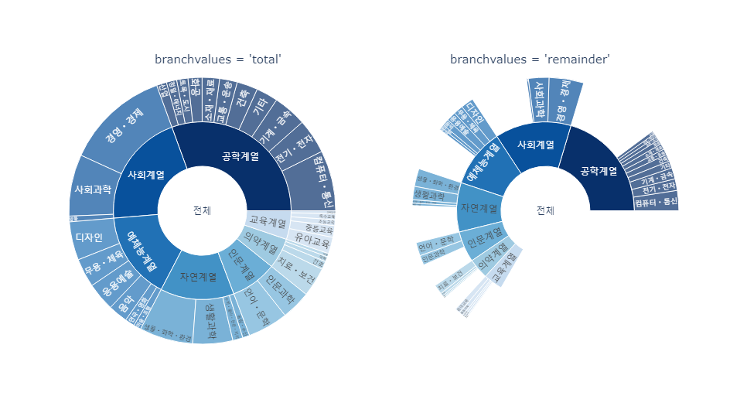

실행결과 IV-16. python 선버스트 차트의 branchvalue별 결과

insidetextorientation은 선버스트 trace에 표시되는 내부 정보 문자열이 표시되는 각도를 설정한다. insidetextorientation는 “radial”과 “horizontal”의 두 가지 방법이 사용되는데 “radial”은 섹터의 각도에 따라 문자가 회전하고 “horizontal”은 섹터의 각도와 관계없이 수평으로 표기된다.

* R

df_sunburst <- df_취업률_500 |> group_by(대계열, 중계열) |>  
 summarise(졸업자수 = sum(졸업자수))  
  
all_sum <- sum(df_sunburst$졸업자수)  
계열_sum <- df_sunburst |> group_by(대계열) |>  
 summarise(sum = sum(졸업자수)) |>  
 select(sum) |> pull()  
  
df_sunburst |> plot_ly() |>  
 add_trace(type = 'sunburst',   
 labels = c('전체', unique(df_sunburst$대계열), df_sunburst$중계열),   
 parents = c('', rep('전체', 7), df_sunburst$대계열),   
 values = c(all_sum, 계열_sum, df_sunburst$졸업자수),   
 branchvalues = 'total', insidetextorientation = 'radial', maxdepth = 3, domain = list(x = c(0, 0.45))) |>  
 add_trace(type = 'sunburst',   
 labels = c('전체', unique(df_sunburst$대계열), df_sunburst$중계열),   
 parents = c('', rep('전체', 7), df_sunburst$대계열),   
 values = c(all_sum, 계열_sum, df_sunburst$졸업자수),   
 branchvalues = 'total', insidetextorientation = 'horizontal',maxdepth = 3, domain = list(x = c(0.55, 1))) |>  
 add_annotations(x = 0.25, y = 1, text = "insidetextorientation = 'radial'",   
 showarrow = F, xanchor = 'center') |>  
 add_annotations(x = 0.75, y = 1, text = "insidetextorientation = 'horizontal'",   
 showarrow = F, xanchor = 'center')

* python

df_sunburst = df_취업률_500.groupby(['대계열', '중계열']).sum()['졸업자수'].reset_index()  
  
all_sum = df_취업률_500.sum()['졸업자수']  
계열_sum = df_취업률_500.groupby('대계열').sum().reset_index()['졸업자수'].values.tolist()  
  
fig = go.Figure()  
fig.add_trace(go.Sunburst(  
 labels = ['전체'] + df_sunburst['대계열'].unique().tolist() + df_sunburst['중계열'].tolist(),   
 parents = [''] + ['전체'] * 7 + df_sunburst['대계열'].tolist(),   
 values = [all_sum] + 계열_sum + df_sunburst['졸업자수'].values.tolist(),   
 branchvalues = 'total', insidetextorientation = 'radial', domain = dict(x = (0, 0.45))  
))  
fig.add_trace(go.Sunburst(  
 labels = ['전체'] + df_sunburst['대계열'].unique().tolist() + df_sunburst['중계열'].tolist(),   
 parents = [''] + ['전체'] * 7 + df_sunburst['대계열'].tolist(),   
 values = [all_sum] + 계열_sum + df_sunburst['졸업자수'].values.tolist(),   
 branchvalues = 'total', insidetextorientation = 'horizontal', domain = dict(x = (0.55, 1))  
))  
fig.add_annotation(x = 0.25, y = 1.1, text = "nsidetextorientation = 'radial'",   
 showarrow = False, xanchor = 'center',   
 font = dict(size = 15)   
)  
fig.add_annotation(x = 0.75, y = 1.1, text = "insidetextorientation = 'horizontal'",   
 showarrow = False, xanchor = 'center',   
 font = dict(size = 15)   
)  
  
fig.show()

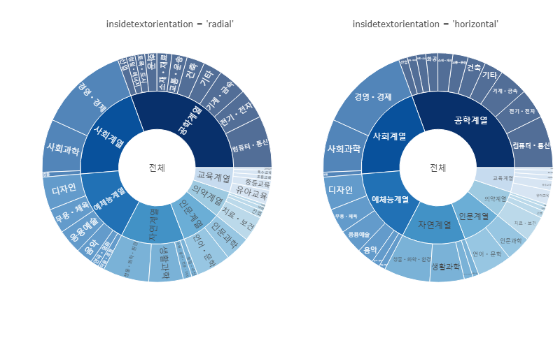

실행결과 IV-17. R 선버스트 차트의 insidetextorientation 결과

다른 트레이스와는 달리 sunburst 트레이스는 마우스 클릭에 따른 추가적인 사용자 반응 작용이 있다. 선버스트 차트에서 특정 섹터를 클릭하면 해당 부분 섹터가 확대되어 표시됨으로써 세부 데이터를 확인하기 쉬워진다.

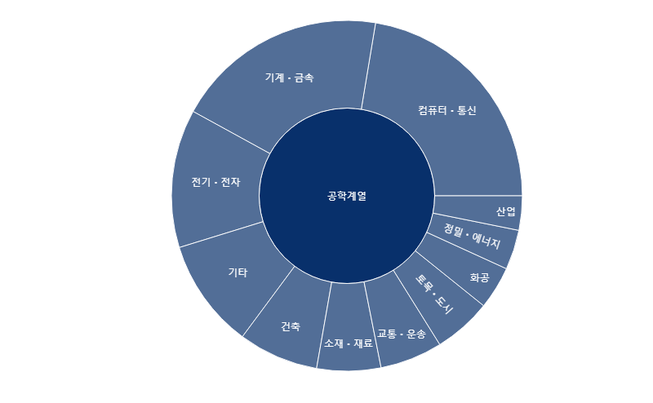

실행결과 IV-18. 아시아 섹터를 클릭한 선버스트 차트의 반응 결과

# 트리맵

구성의 시각화 방법을 보다 보면 하나 특징적인 것이 원으로 데이터의 비율을 표현하는 시각화 방법이 많다는 점이다. 이 중 가장 대표적인 것이 파 이차트, 도넛 차트 등이며 선버스트나 레이더 차트도 원형이다. 하지만 시각화는 네모난 종이위에 표현되거나 네모난 화면 위에 표현된다. 따라서 원형으로 표현되는 차트를 네모난 종이나 화면에 표현하면 시각화에 사용되지 못하는 공간이 많아져서 전체 영역을 효과적으로 사용하지 못한다. 이러한 단점을 극복하기 위해 네모난 사각형을 사용하여 전체의 비율을 표현한 시각화 방법이 트리맵이다.

트리맵은 잎(및/또는 외부 가지)에서 루트를 향하는 계층적 데이터를 직사각형으로 시각화한다. 앞서 설명한 선버스트 차트의 사각형 버전이다. 그래서 선버스트에서 사용한 ‘labels’, ‘parents’, ‘values’ 속성을 동일하게 사용할 수 있다.

다음은 treemap 트레이스의 주요 속성이다.

표 IV- 7. treemap 트레이스의 주요 속성

| 속성 | | | 속성 설명 | 속성값(R 속성값) |
| --- | --- | --- | --- | --- |
| parents | | | 각 섹터의 부모 섹터 설정 | list, numpy array, or Pandas series of numbers, strings, or datetimes.(dataframe column, list, vector) |
| values | | | 각 섹터의 값 설정 | list, numpy array, or Pandas series of numbers, strings, or datetimes.(dataframe column, list, vector) |
| labels | | | 각 섹터의 라벨 설정 | list, numpy array, or Pandas series of numbers, strings, or datetimes.(dataframe column, list, vector) |
| marker | colors | | 해당 트레이스의 색상값 설정 | list, numpy array, or Pandas series of numbers, strings, or datetimes.(dataframe column, list, vector) |
| colorscale | | 해당 트레이스의 컬러스케일 설정 | 컬러스케일 |
| line | color | 각 섹터를 둘러싼 선 색 설정 | 색상 또는 색상 배열 |
| width | 각 섹터를 둘러싼 선 두께 설정 | 0이상의 수치나 수치 배열 |
| reversescale | | 색상 매핑을 역순으로 설정 | 논리값 |
| branchvalues | | | values 속성의 값이 어떻게 더해질지를 설정 | "remainder" | "total" |
| count | | | values 속성이 설정되지 않을 경우 무엇을 표기해야할지 설정 | "branches", "leaves"의 문자열이나 +를 사용한 조합문자열 |
| insidetextfont | color | | 트리맵 차트 내부 글자 색상 설정 | 색상 |
| family | | 트리맵 차트 내부 폰트 설정 | 폰트명 |
| size | | 트리맵 차트 내부 폰트 사이즈 설정 | 1이상의 수치 |
| outsidetextfont | color | | 트리맵 차트 외부 글자 색상 설정 | 색상값 |
| family | | 트리맵 차트 외부 폰트 설정 | 폰트명 |
| size | | 트리맵 차트 외부 폰트 사이즈 설정 | 1이상의 수치 |
| root | color | | sunburst/treemap/icicle 트레이스의 구트 노드 색상 설정 | 색상값 |
| level | | | 해당 트레이스 계층 구조의 레벨 설정 | 수치나 좌표상의 변량값 |
| maxdepth | | | 계층 구조 레벨의 최대 깊이 설정 | 정수 |
| sort | | | 섹터의 값에 따른 정렬 여부의 설정 | 논리값 |

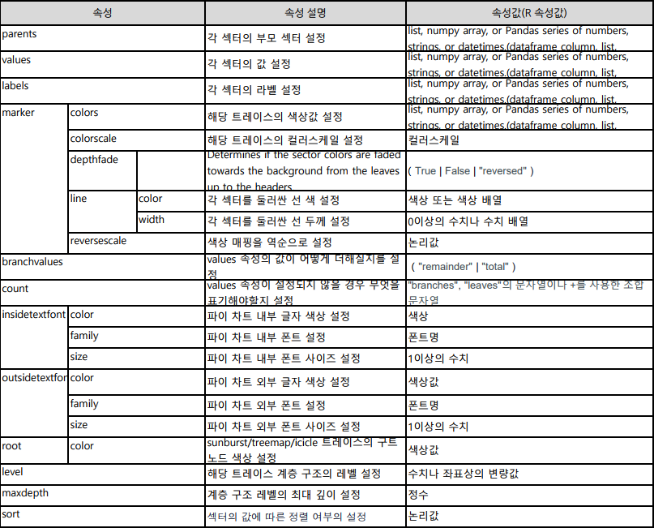

표 IV-6. 트리맵의 주요 속성

다음은 앞서 만들었던 sunburst 트레이스를 그대로 treemap 트레이스로 만든 R과 python 코드이다.

* R

R에서 treemap 트레이스를 만들기 위해서는 add_trace(type = 'treemap', ...)을 사용한다.

plot_ly() |>  
 add_trace(type = 'treemap',   
 ## treemap 트레이스의 labels 설정  
 labels = c('전체', unique(df_sunburst$대계열), df_sunburst$중계열),   
 ## treemap 트레이스의 parents 설정  
 parents = c('', rep('전체', 7), df_sunburst$대계열),   
 ## treemap 트레이스의 values 설정  
 values = c(all_sum, 계열_sum, df_sunburst$졸업자수),  
 textinfo = 'label+value+percent parent+percent entry')

* python

python에서 treemap 트레이스를 만들기 위해서는 add_trace()에 plotly.graph_objects.Treemap()을 사용하거나 plotly.express.treemap()을 사용한다.

fig = go.Figure()  
fig.add_trace(go.Treemap(  
 ## treemap 트레이스의 labels 설정  
 labels = ['전체'] + df_sunburst['대계열'].unique().tolist() + df_sunburst['중계열'].tolist(),   
 ## treemap 트레이스의 parents 설정  
 parents = [''] + ['전체'] * 7 + df_sunburst['대계열'].tolist(),   
 ## treemap 트레이스의 values 설정  
 values = [all_sum] + 계열_sum + df_sunburst['졸업자수'].values.tolist(),   
 textinfo = 'label+value+percent parent+percent entry'))  
  
fig.show()

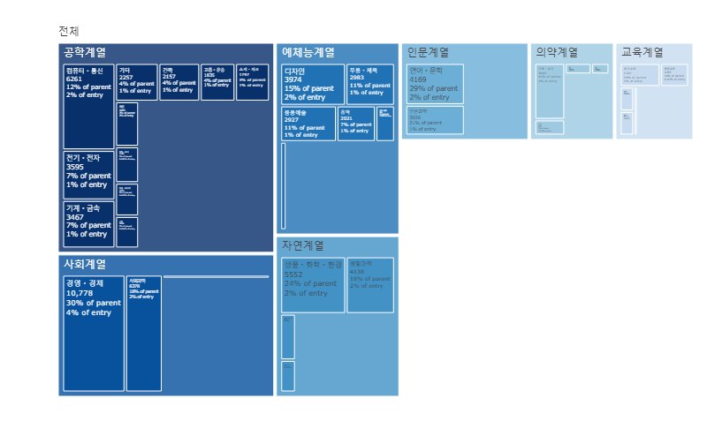

실행결과 IV-19. 아시아 섹터를 클릭한 R 트리맵 차트의 반응 결과

트리맵도 선버스트와 같이 마우스 클릭으로 세부 섹터를 확대하여 사용할 수 있다.

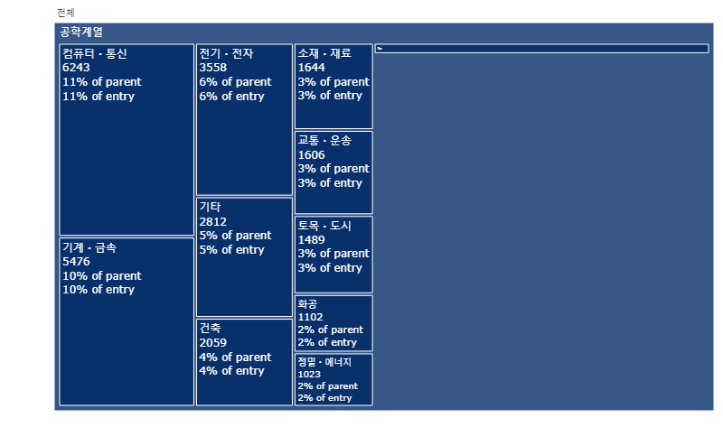

실행결과 IV-20. 아시아 섹터를 클릭한 트리맵 차트의 반응 결과